

**Projeto Aplicado**

**Licenciatura em Engenharia de Sistemas Informáticos**

**2023/2024**

**Alunos**

Bruno Fernandes – Nº 18576

Carlos Ribeiro – Nº 18596

Rosário Silva – Nº 21138

**Orientação**

Profº Edite Joana Vilas Boas

Índice

1. Introdução 1

2. Contextualização 2

2.1. Quem é o cliente? 2

2.2. Quem são os utilizadores? 2

2.3. Melhorias do projeto no dia a dia dos utilizadores 2

2.4. Partes Interessadas/Não Interessadas 3

3. Proposta de sistema 4

3.1. Requisitos Funcionais 4

3.2. Requisitos Não Funcionais 6

4. Prototipagem 8

5. Mockups 13

6. Levantamento de Requisitos 19

6.1. Diagrama de Casos de uso 19

6.2. Diagrama de Modelo de Dados (ER) 34

6.3. Diagrama de Atividades 35

6.3.1. Gerais 35

6.3.2. Utilizador (Cliente) 38

6.3.3. Cliente (Vendedor) 41

6.4. Diagrama de Estados 42

6.4.1. Gerais 42

6.4.2. Utilizador (Cliente) 45

6.4.3. Cliente (Vendedor) 48

6.5. Diagrama de Sequência 49

6.5.1. Gerais 49

6.5.2. Utilizador (Cliente) 52

6.5.3. Cliente (Vendedor) 55

7. Desenvolvimento da Aplicação 56

7.1. API 56

7.2. Aplicação Móvel 56

8. Conclusão 57

9. Bibliografia 58

Índice de ilustrações

Figura 1 – Prototipagem parte 1 10

Figura 2 - Prototipagem parte 2 11

Figura 3 - Prototipagem parte 3 12

Figura 4 - Página Inicial 13

Figura 5 - Página da Listagem de Imóveis 13

Figura 6 - Página do Detalhe do Imóvel 14

Figura 7 - Página do Registo na aplicação 14

Figura 8 - Página do Login 15

Figura 9 - Página de Perfil do Cliente/Utilizador 15

Figura 10 - Página de Notificação do Utilizador 16

Figura 11 - Página de Notificação do Cliente 16

Figura 12 - Página de Contacto 17

Figura 13 - Página do Inserir Imóvel 17

Figura 14 - Página "Sobre" 18

Figura 15 - Diagrama de Casos de Uso - Administrador 19

Figura 16 - Diagrama de Casos de Uso – Cliente 20

Figura 17 - Diagrama de Caso de Uso - Utilizador 26

Figura 18 - Diagrama de Entidade-Relação 34

Figura 19 - Processo de Login e Criação de Conta 35

Figura 20 - Centro de Mensagens 36

Figura 21 - Editar Perfil 36

Figura 22 - Eliminar Conta 37

Figura 23 - Processo de Pesquisa de Propriedade 38

Figura 24 - Visualizar Detalhes da Propriedade 38

Figura 25 - Configurar Alerta de Propriedade 39

Figura 26 - Consultar Alertas 39

Figura 27 – Menu Favoritos 40

Figura 28 - Gerir Propriedades 41

Figura 29 – Login 42

Figura 30 – Registo 42

Figura 31 - Centro de Mensagens 43

Figura 32 - Editar Perfil 43

Figura 33 - Remover Conta 44

Figura 34 - Processo de Pesquisa de Propriedade 45

Figura 35 - Visualização de Detalhes de uma Propriedade 45

Figura 36 - Configuração de Alerta de Propriedade 46

Figura 37 - Consultar Alertas 46

Figura 38 - Gerir e Visualizar Favoritos 47

Figura 39 - Gestão de Propriedades 48

Figura 40 - Autenticação do Utilizador 49

Figura 41 – Mensagens 49

Figura 42 -Eliminar Conta 50

Figura 43 - Edição de Perfil 50

Figura 44 - Pesquisa de Propriedades 52

Figura 45 - Gestão de Alertas 52

Figura 46 - Consultar Alertas 53

Figura 47 - Visualizar Propriedade 53

Figura 48 - Gerir e Visualizar Favoritos 54

Figura 49 - Gestão de Propriedades 55

# Introdução

Num cenário global crescentemente interligado e digital, o sector imobiliário não se deixou ficar para trás e também sofreu uma significativa metamorfose. O tradicional processo de procura, venda e arrendamento de propriedades, que antes dependia quase unicamente de visitas presenciais e negociações prolongadas, tem agora a hipótese de se transformar numa experiência mais dinâmica e centrada no utilizador. É neste enquadramento que se apresenta a proposta de projeto dos alunos do 3º ano do curso de Licenciatura em Engenharia de Sistemas Informáticos do Instituto Politécnico do Cávado e do Ave. O projeto dos alunos do 3º ano da Disciplina de Projeto Aplicado juntamente com as Disciplinas de Programação de Dispositivos Móveis e Integração de Sistemas de Informação.

Com foco no tema "Habitação", este projeto procura abordar e solucionar os desafios próprios do mercado imobiliário através da conceção de uma plataforma digital. Este documento pretende detalhar e registar todo o empenho e planeamento associados às disciplinas de Projeto Aplicado, Integração de Sistemas Informáticos e Programação de Dispositivos Móveis, contribuindo, desta forma, para a formação prática e teórica dos estudantes envolvidos.

A visão desta plataforma não se cinge somente a uma ferramenta digital. O objetivo ambicioso passa por reformular a maneira como as transações imobiliárias são realizadas na atualidade. Num mercado que tem evidenciado um robusto crescimento nos últimos anos, torna-se crucial propor soluções que vão ao encontro das expectativas e necessidades dos utilizadores contemporâneos. A plataforma almeja centralizar e descomplicar o processo, tornando-o mais fluido, transparente e acessível. Para as entidades, quer sejam individuais ou coletivas, interessadas em comprar, vender ou arrendar imóveis, esta plataforma aspira tornar-se o ponto de referência no mercado digital imobiliário.

# Contextualização

O setor imobiliário é um dos pilares fundamentais da economia global, representando uma parcela significativa do investimento e da riqueza mundial. Durante décadas, a compra, venda e aluguer de imóveis seguiram um modelo tradicional, no qual a interação pessoal e a negociação direta eram a norma. Porém, o avanço das tecnologias de informação e a crescente globalização mudaram drasticamente este cenário.

## Quem é o cliente?

No contexto deste projeto, o termo "cliente" refere-se a todas as entidades que têm interesse direto na compra, na negociação de imóveis e contratos de arrendamento. Isto inclui desde o investidor imobiliário experiente, passando por empresas de construção na procura de vender os seus empreendimentos. O cliente é, portanto, qualquer entidade que procura uma solução eficiente e moderna para suas necessidades imobiliárias.

## Quem são os utilizadores?

Os utilizadores da plataforma constituem um grupo vasto e diversificado, englobando não só os clientes finais, mas também todos os colaboradores de imobiliárias, empresas de gestão de propriedades, bancos e outras instituições financeiras, entre outros. Em suma, engloba todos aqueles que, direta ou indiretamente, participam no processo de transação imobiliária e que podem beneficiar de uma plataforma digital.

## Melhorias do projeto no dia a dia dos utilizadores

A plataforma proposta visa revolucionar o quotidiano dos utilizadores ao:

* Diminuir o tempo necessário para encontrar a propriedade ideal através de um sistema de pesquisa avançado.
* Simplificar o processo de listagem para vendedores e agentes, tornando-o mais intuitivo.
* Facilitar a comunicação direta entre as partes envolvidas.
* Proporcionar uma experiência de utilizador otimizada para dispositivos móveis, permitindo a pesquisa e negociação de propriedades em movimento.

## Partes Interessadas/Não Interessadas

As partes interessadas são todos os compradores, vendedores e arrendatários, tal como agências e empresas de construção e promoção imobiliária.

As partes não interessadas poderão ser empresas que disponibilizam plataformas concorrentes, ou entidades que operam estritamente sob o modelo tradicional e resistem à digitalização

# Proposta de sistema

Abaixo poderá ser observado o ponto da situação atual, em termos dos Requisitos Funcionais e Não Funcionais que foram prontamente levantados pela nossa equipa para obter, desta forma, a fundação daquilo que é esperado, uma vez que o projeto esteja na fase de lançamento.

## Requisitos Funcionais

É sabido que os Requisitos Funcionais são a definição daquilo que o sistema poderá fazer, ou seja, a materialização de uma ou várias necessidades realizadas em prol do sistema. Estes requisitos terão um impacto substancial no sucesso do projeto. É essencial identificar essas regras o quanto antes, de modo que não haja falhas de comunicação. É importante frisar que estas regras podem sofrer alterações consoante as necessidades/adversidades que eventualmente possam surgir.

* **RF01 – Pesquisa:**
  + A plataforma deve permitir que os utilizadores realizem pesquisas avançadas de imóveis com base em critérios como localização, tipo de propriedade, preço, número de quartos, etc.;
  + Os resultados da pesquisa devem ser exibidos numa lista de propriedades correspondentes aos critérios especificados.
* **RF02 – Registo e Autenticação:**
  + Os utilizadores devem poder criar contas, fornecendo informações pessoais e de contato;
  + A plataforma deve permitir a recuperação de senhas esquecidas.
* **RF03 – Publicação de Imóveis:**
  + Proprietários ou agentes imobiliários devem poder criar publicações de propriedades, incluindo descrição detalhada, fotos e informações de contato;
  + Deve ser possível editar ou remover publicações existentes.
* **RF04 – Exibição de Detalhes da Propriedade:**
  + As páginas de detalhes de propriedades devem incluir informações completas, como preço, descrição, fotos, recursos, comodidades e localização;
  + Os utilizadores devem poder solicitar informações adicionais ou agendar visitas a partir das páginas de detalhes;
  + Deve ser possível exibir um mapa interativo com a localização exata da propriedade.
* **RF05 – Comunicação:**
  + Os utilizadores devem poder enviar mensagens para proprietários ou agentes diretamente através da plataforma;
  + Deve haver um sistema de notificações para alertar os utilizadores sobre novas mensagens, respostas e atividades relacionadas às suas listagens favoritas.
* **RF06 – Gestão de Favoritos:**
  + Os utilizadores devem poder adicionar propriedades a uma lista de favoritos;
  + Deve ser possível aceder e gerir a lista de favoritos a partir do painel do utilizador autenticado.
* **RF07 – Integração de Pagamento:**
  + Se aplicável, a plataforma deve integrar um sistema de pagamento para taxas de publicações ou outros serviços premium.
* **RF08** **–** **Notificações:**
  + A plataforma deve permitir configurar alertas para determinado tipo de imóvel.

## Requisitos Não Funcionais

Por outro lado, os Requisitos Não Funcionais definem o que é que o sistema fará mais concretamente. São premissas, restrições técnicas e necessidades que não podem ser atendidas através de funcionalidades. Estes Requisitos Não Funcionais (RNF) inerentes ao projeto, estão associados à qualidade e segurança da aplicação que garante o funcionamento otimizado de todo o sistema.

* **RNF01 – Facilidade de Uso:**
  + A plataforma deve ser intuitiva e de fácil utilização, com uma interface amigável para os utilizadores.
* **RNF02 – Desempenho:**
  + A plataforma deve ter tempos de resposta rápidos, garantindo uma experiência de utilizador ágil.
* **RNF03 – Escalabilidade:**
  + A plataforma deve ser escalável para lidar com um aumento substancial no número de utilizadores e publicações.
* **RNF04 – Disponibilidade:**
  + A plataforma deve estar disponível e acessível aos utilizadores de forma confiável, com um tempo de inatividade mínimo.
* **RNF05 – Segurança de Dados:**
  + Deve ser implementada segurança de dados robusta para proteger informações pessoais e financeiras dos utilizadores.
* **RNF06 – Autenticação e Autorização:**
  + A plataforma deve garantir que apenas utilizadores autorizados tenham acesso a funcionalidades sensíveis.
* **RNF07 – Conformidade com Regulamentações:**
  + A plataforma deve cumprir as regulamentações de privacidade, segurança e outras leis relevantes em vigor.
* **RNF08 – Acessibilidade:**
  + Deve haver um sistema de backup e recuperação de dados para evitar perda de informações em caso de falhas.
* **RNF09 – Backup e Recuperação:**
  + Deve haver um sistema de backup e recuperação de dados para evitar perda de informações em caso de falhas.
* **RNF10 – Tolerância a Falhas:**
  + A plataforma deve ser capaz de lidar com falhas de hardware ou software sem impacto significativo para os utilizadores.
* **RNF11 – Facilidade de Atualização:**
  + Deve ser fácil para os administradores e agentes imobiliários atualizarem as informações das listagens e do conteúdo da plataforma.
* **RNF12 – Revisão de Conteúdo:**
  + A plataforma deve permitir a revisão e moderação de conteúdo para garantir a qualidade e precisão das listagens.
* **RNF13 – Compatibilidade Navegadores e Dispositivos:**
  + A plataforma deve ser compatível com uma variedade de navegadores e dispositivos, incluindo computadores, smartphones e tablets.
* **RNF14 – Documentação:**
  + Deve haver documentação abrangente para o desenvolvimento, manutenção e uso da plataforma.
* **RNF15 – Suporte Técnico:**
  + A plataforma deve oferecer suporte técnico eficaz aos utilizadores.
* **RNF16 – Localização e Internacionalização:**
  + Se necessário, a plataforma deve ser capaz de suportar vários idiomas e moedas.

# Prototipagem

* **Página Inicial:**
  + Um cabeçalho com o logotipo "HabitaFlex";
  + Uma barra de pesquisa onde os utilizadores posam inserir palavras-chave, como localização, tipo de propriedade, preço, etc.;
  + Destaques de imóveis em destaque com imagens e informações resumidas;
  + Opções de navegação, como "Login", "Registo", "Sobre Nós" e "Contato".
* **Páginas de Listagem de Imóveis:**
  + Uma página de resultados de pesquisa com uma lista de propriedades disponíveis;
  + Informações com mais detalhes sobre cada propriedade, incluindo preço, tipo, localização e metragem;
  + Opções para filtrar os resultados por preço, tipo de propriedade, localização, etc.;
  + Botões de chamada para ação para "Ver Detalhes", "Agendar uma Visita", "Adicionar aos Favoritos", etc.
* **Página de Detalhes do Imóvel:**
  + Fotos em alta resolução da propriedade;
  + Descrição completa da propriedade, incluindo recursos, comodidades, número de quartos, etc.;
  + Informações de contato do agente ou proprietário.
* **Página de Registo/Login:**
  + Opções para criar uma conta ou fazer login;
  + Formulários para inserir informações pessoais e de contato;
* **Página do Utilizador – Perfil:**
  + Uma área onde os utilizadores podem gerir as suas preferências pessoais e dados de registo na plataforma.
* **Página do Utilizador – Notificações:**
  + Uma área onde os utilizadores podem gerir as suas preferências de pesquisa, favoritos e histórico de visualizações;
  + Possibilidade de carregar suas próprias propriedades, se forem vendedores ou locadores;
  + Mensagens e notificações para interações com outros utilizadores ou agentes imobiliários.
* **Página de Contato:**
  + Formulário de contato para perguntas gerais;
  + Informações de contato da empresa, incluindo endereço, telefone e e-mail.
* **Página de Inserir Imóvel:**
  + Formulário para inserir informações sobre o novo imóvel.
* **Página de “Sobre”:**
  + Uma área onde é fornecida uma pequena descrição de quem criou a aplicação.

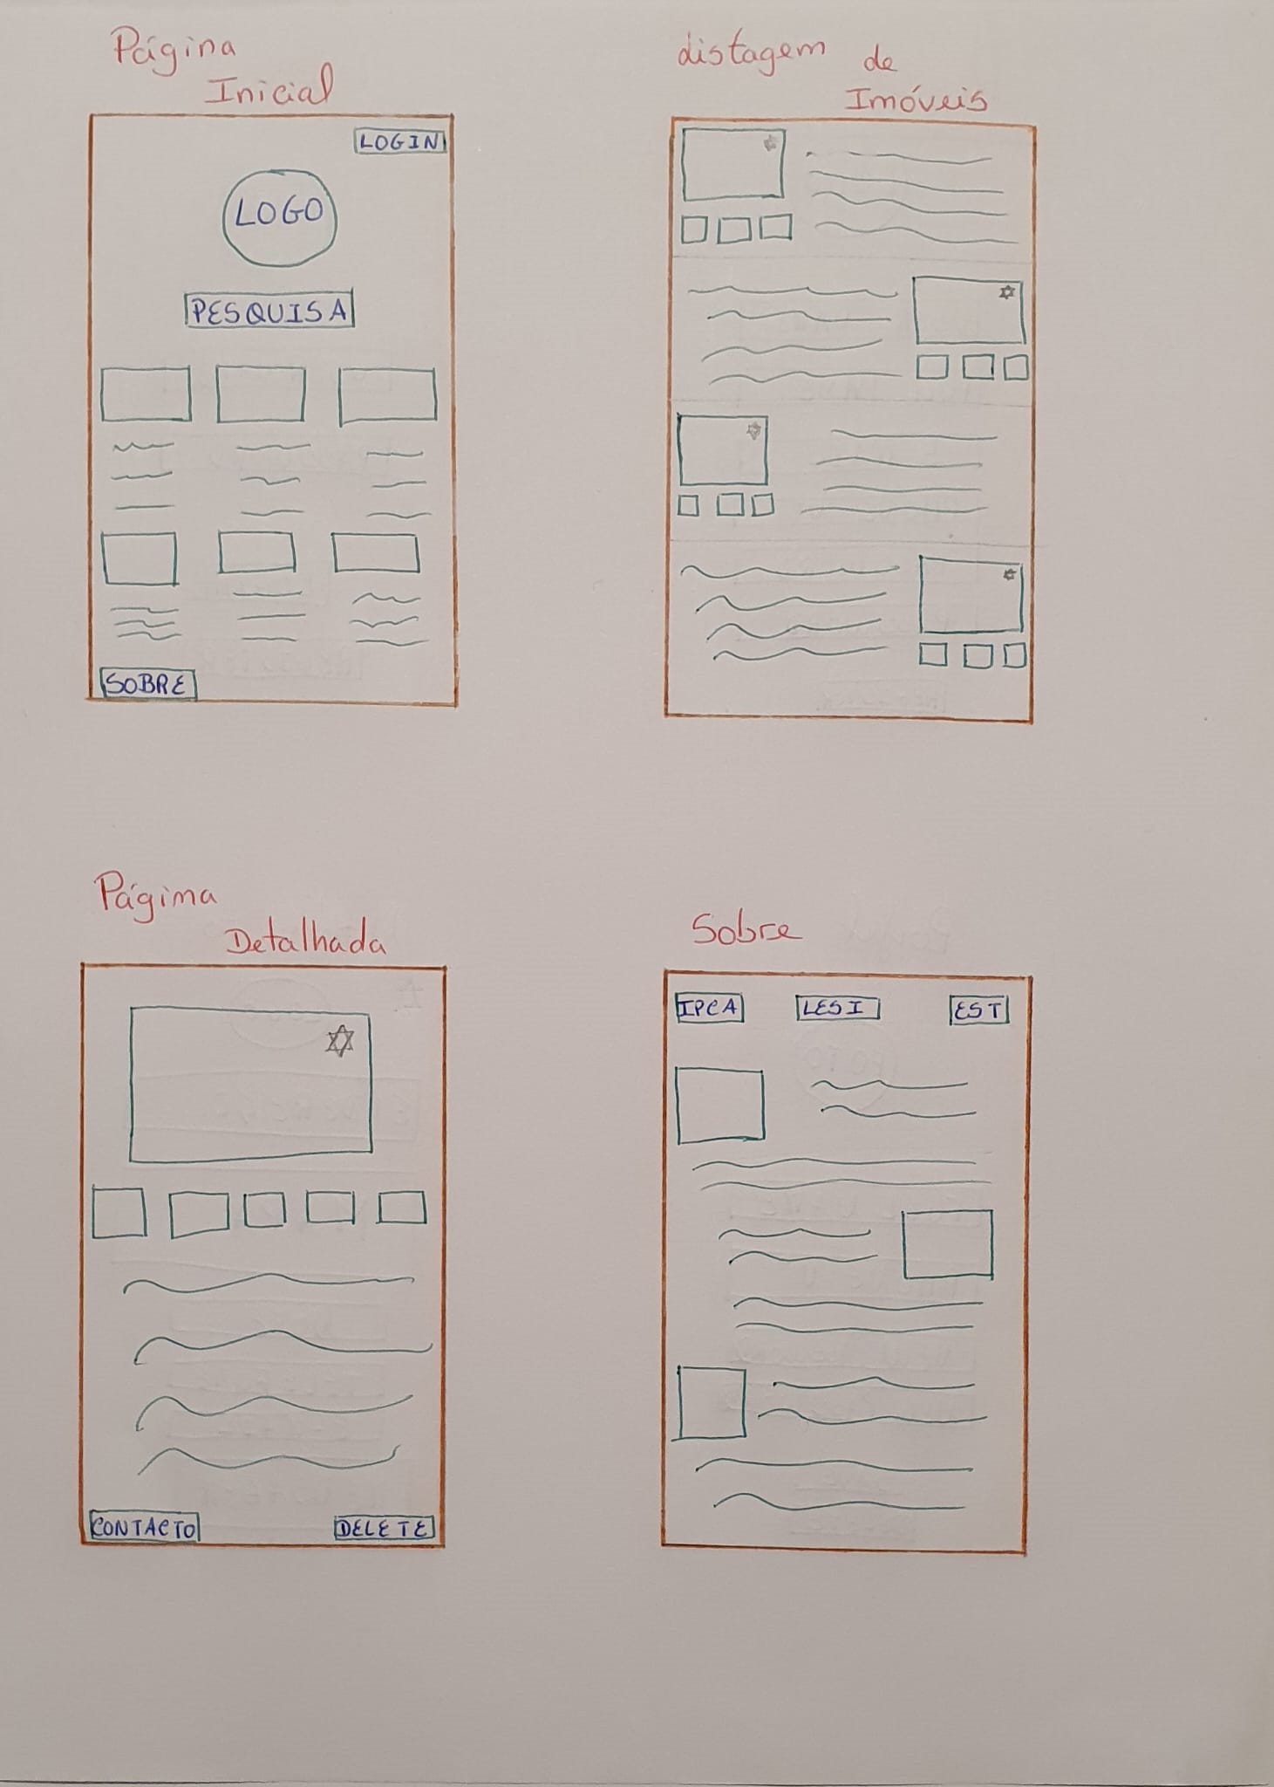

Figura – Prototipagem parte 1

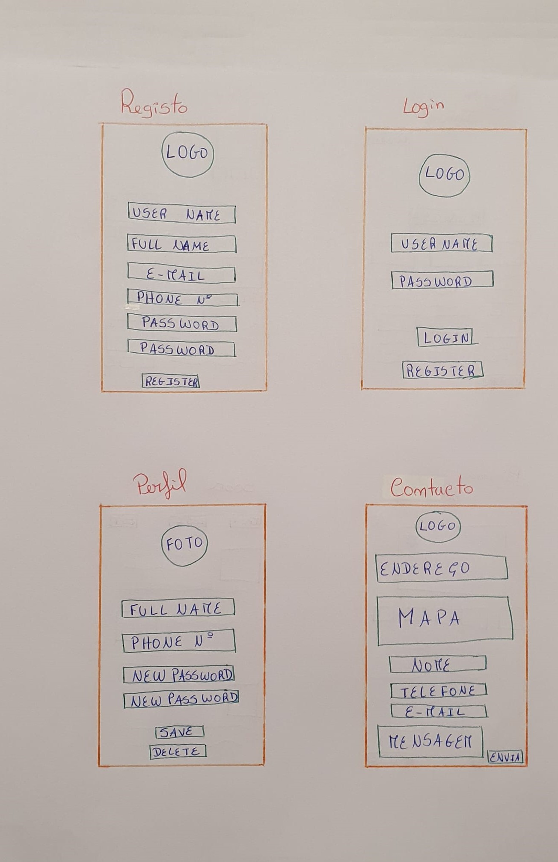

Figura - Prototipagem parte 2

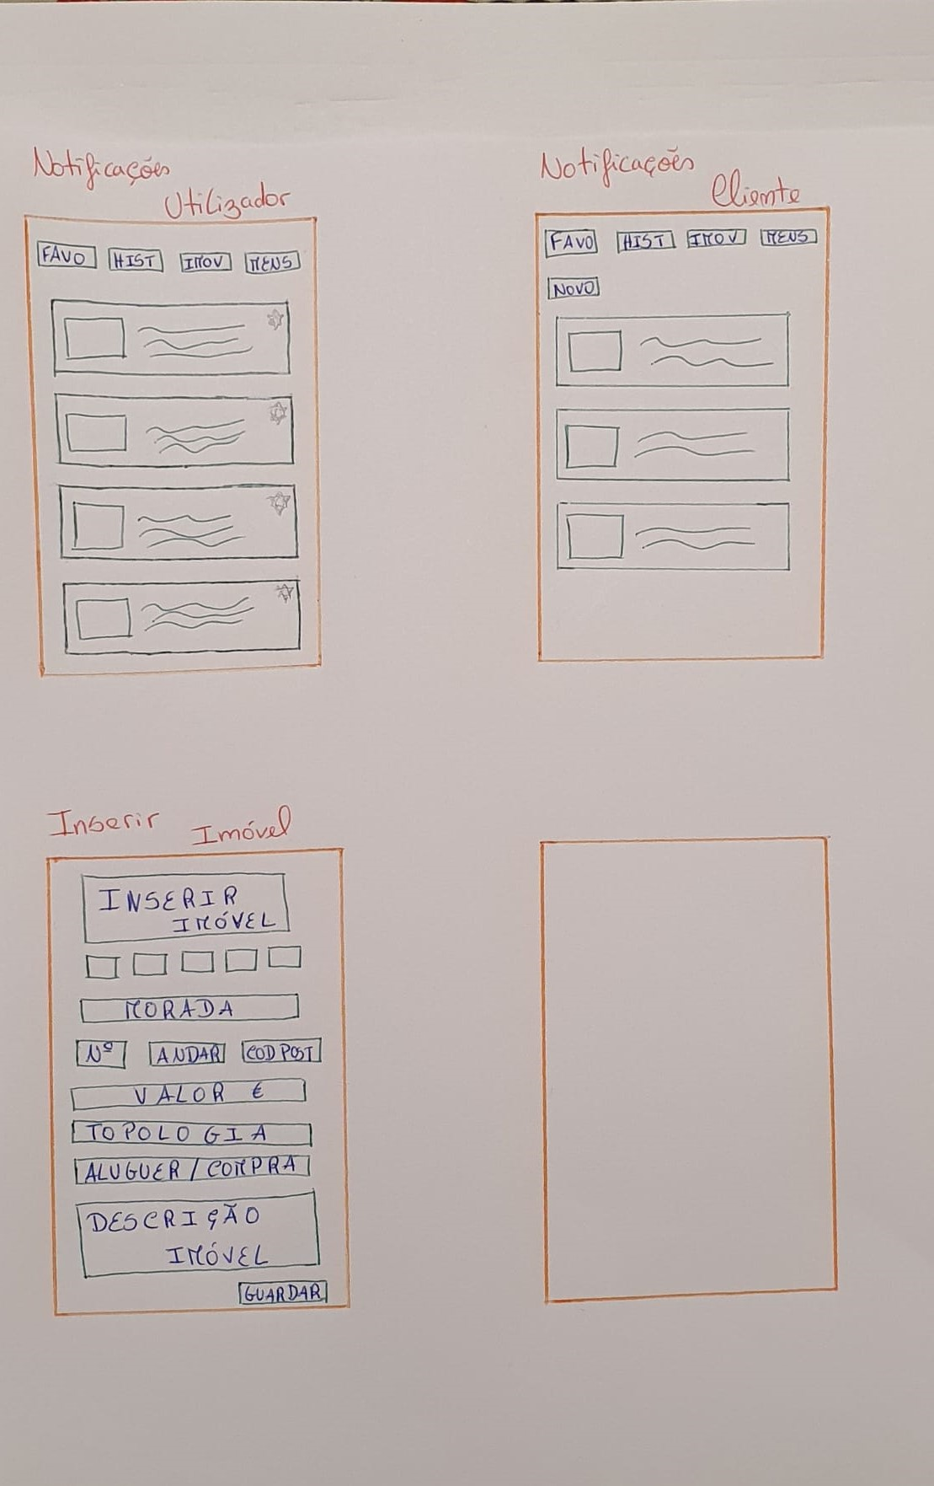

Figura - Prototipagem parte 3

# Mockups

As próximas figuras que foram efetuadas fazendo uso da plataforma FIGMA, sendo que estas irão fazer parte dos recursos a utilizar para a criação da nossa aplicação de gestão do sistema.

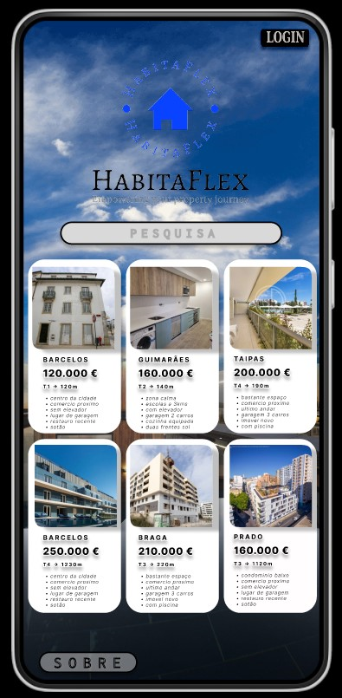

Figura - Página Inicial

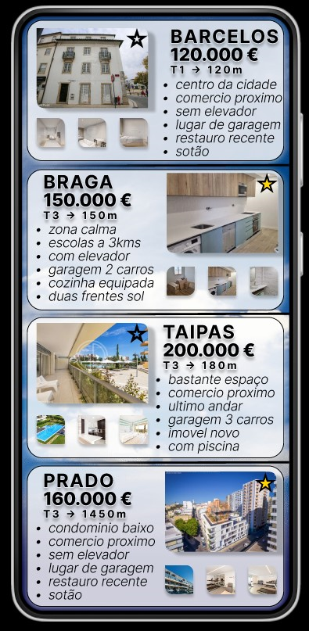

Figura - Página da Listagem de Imóveis

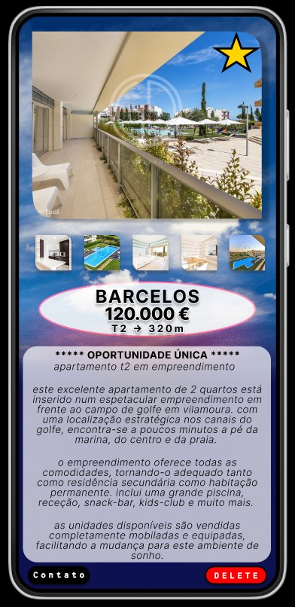

Figura - Página do Detalhe do Imóvel

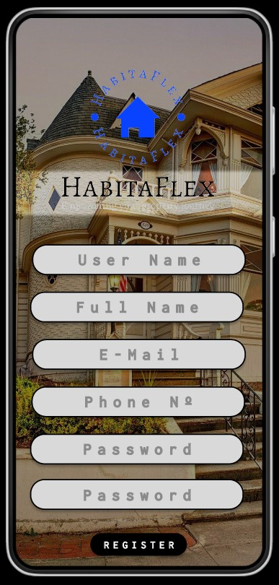

Figura - Página do Registo na aplicação

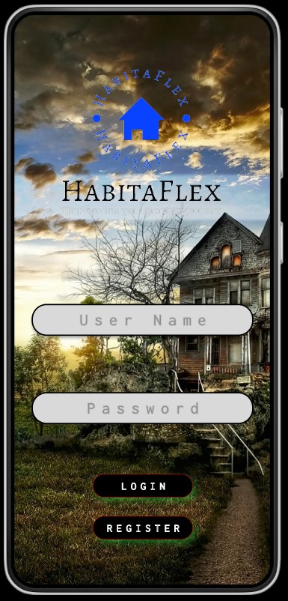

Figura - Página do Login

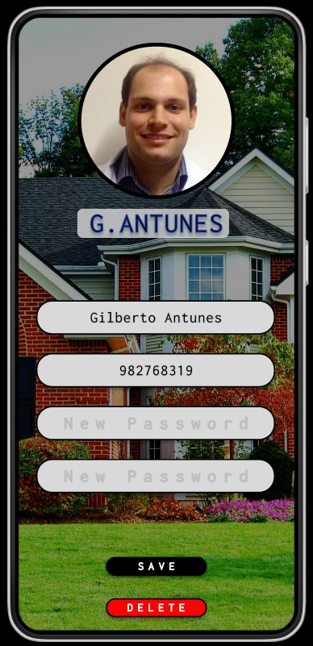

Figura - Página de Perfil do Cliente/Utilizador

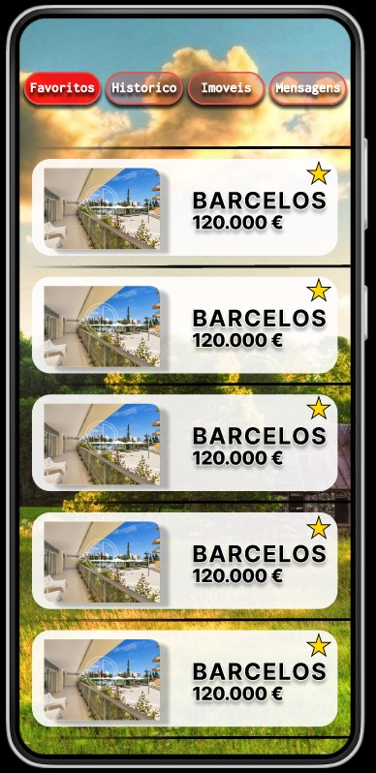

Figura - Página de Notificação do Utilizador

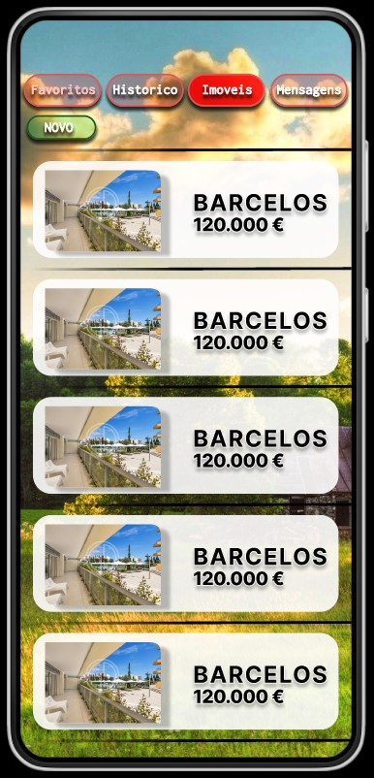

Figura - Página de Notificação do Cliente

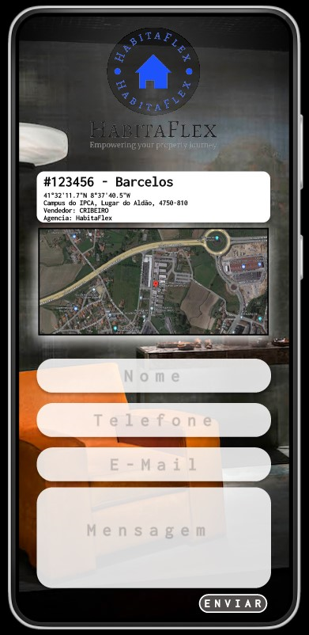

Figura - Página de Contacto

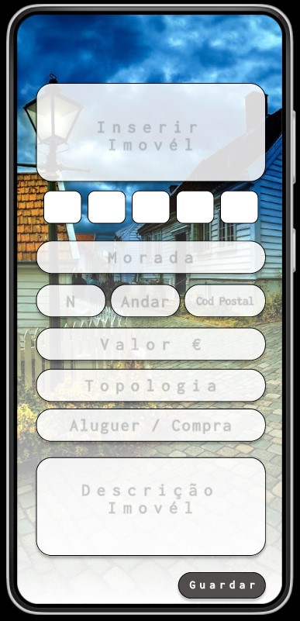

Figura - Página do Inserir Imóvel

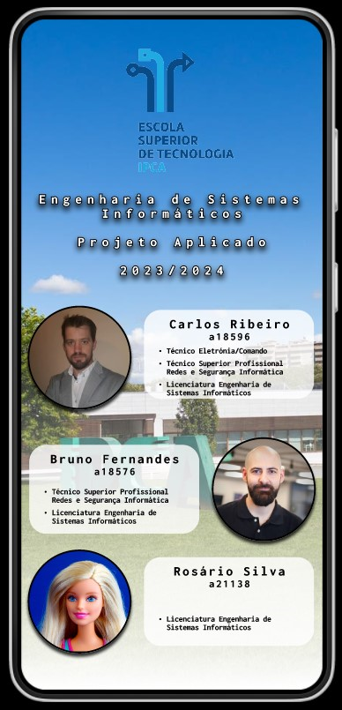

Figura - Página "Sobre"

# Levantamento de Requisitos

## Diagrama de Casos de uso

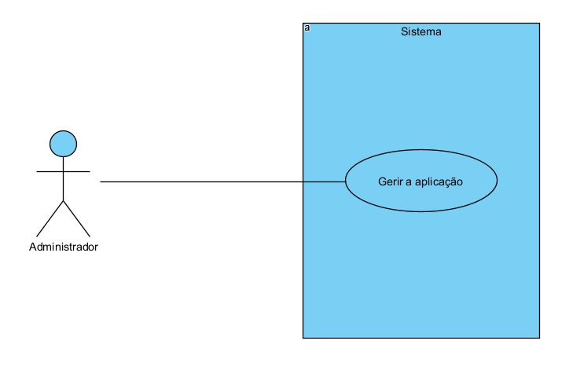

Figura - Diagrama de Casos de Uso - Administrador

1. Gerir a aplicação

**Código:** UC01

**Nome:** Gerir a aplicação

**Objetivo:** Gerir a aplicação

**Actor principal:** Administrador

**Iniciação:** O administrador deseja realizar ações de gerenciamento na aplicação

**Cenário principal:**

* O administrador acede o painel de administração da aplicação;
* O sistema apresenta as opções de gerenciamento disponíveis;
* O administrador seleciona uma opção de gerenciamento (por exemplo, adicionar utilizador/cliente, configurar configurações, etc.);
* O sistema solicita as informações necessárias para concluir a ação;
* O administrador fornece as informações solicitadas;
* O sistema processa a ação.

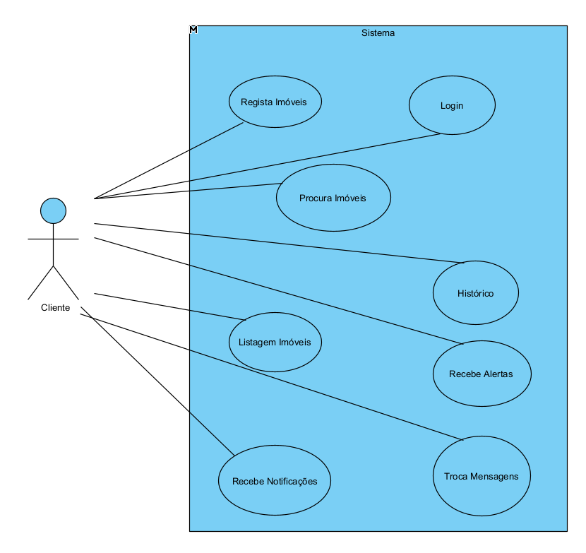

Figura - Diagrama de Casos de Uso – Cliente

1. Login

**Código:** UC02

**Nome:** Login

**Objetivo:** Permitir que um Cliente faça login na aplicação

**Actor principal:** Cliente

**Outros interessados:** Administrador do sistema

**Iniciação:** Cliente deseja aceder a aplicação

**Pré-condições (&pressupostos):** O Cliente deve ter uma conta válida na aplicação

**Cenário principal:**

* O Cliente acede à página de login na aplicação;
* O Cliente insere o seu user e a senha;
* O sistema valida as credenciais do Cliente;
* Se as credenciais são válidas, o sistema permite o acesso do Cliente à aplicação.

**Fluxos alternativos:**

* Credenciais Inválidos:
  + Se as credenciais fornecidas pelo Cliente forem inválidas, o sistema notifica o Cliente e retorna à tela de login.

1. Regista Imóveis

**Código:** UC03

**Nome:** Regista Imóveis

**Objetivo:** Registar imóveis na aplicação

**Actor principal:** Cliente

**Outros interessados:** Administrador do sistema

**Iniciação:** O cliente deseja adicionar informações sobre um novo imóvel na aplicação

**Pré-condições (&pressupostos):**O cliente deve estar autenticado na aplicação

**Cenário principal:**

* O cliente navega até à seção de registo de imóveis;
* O cliente insere a informação sobre o novo imóvel, como por exemplo, o endereço, as caraterísticas e o preço;
* O sistema valida as informações fornecidas;
* Se as informações forem válidas, o sistema regista o novo imóvel.

**Fluxo alternativos:**

* Cancelamento de registo:
  + Se, a qualquer momento, o Cliente optar por cancelar o registo do imóvel, o sistema interrompe o processo.
* Informações Inválidas:
  + Se o Cliente fornecer informações inválidas ou ausentes, o sistema notificará o Cliente sobre os problemas específicos e solicitará correções.

1. Procura Imóveis

**Código:** UC04

**Nome:** Procura de Imóveis

**Objetivo:** Permitir que um Cliente procure imóveis na aplicação.

**Actor principal:** Cliente

**Iniciação:** O Cliente deseja encontrar informações sobre imóveis disponíveis na aplicação.

**Cenário principal:**

* O Cliente acede a funcionalidade de procura na aplicação;
* O Cliente insere critérios de pesquisa, como localização, faixa de preço, topologia, etc.;
* O sistema retorna uma lista de imóveis que correspondem aos critérios de pesquisa.

**Fluxos alternativos:**

* Sem Resultados:
  + Se a procura não retornar nenhum resultado, o sistema informa o Cliente sobre a falta de correspondências e sugere ajustar os critérios de busca.
* Cancelamento pelo Cliente:
  + Se o Cliente decidir cancelar a busca a qualquer momento, o sistema interrompeu o processo e retorna à interface principal.

**Pós-condições:**

* O Cliente visualiza os resultados da procura na aplicação;
* Os resultados podem incluir detalhes essenciais sobre os imóveis, como fotos, especificações, preços, etc.;
* O Cliente pode selecionar um imóvel específico para obter mais informações ou realizar outras ações, como entrar em contato com o responsável do imóvel.

1. Listagem Imóveis

**Código:** UC05

**Nome:** Listagem de Imóveis

**Objetivo:** Lista dos Imóveis do Cliente

**Actor principal:** Cliente

**Iniciação:** O Cliente deseja ver uma lista de imóveis associados à sua conta na aplicação.

**Pré-condições (&pressupostos):** O Cliente possui imóveis registados em sua conta.

**Cenário principal:**

* O Cliente acede a funcionalidade de listagem de imóveis na aplicação;
* O sistema recupera os imóveis associados à conta do Cliente na base de dados;
* A aplicação exibe uma lista de imóveis, apresentando informações resumidas sobre cada um.

**Fluxo alternativos:**

* Sem Imóveis Associados:
  + Se não houver imóveis associados à conta do Cliente, o sistema informa o Cliente sobre a ausência de imóveis e pode fornecer orientações sobre como registar novos imóveis.

**Pós-condições:**

* O Cliente visualiza a lista de imóveis associados à sua conta na aplicação;
* A lista pode incluir detalhes essenciais, como fotos, especificações, preços, etc.:
* O Cliente pode selecionar um imóvel específico para obter mais informações ou realizar outras ações.

1. Recebe Notificações

**Código:** UC06

**Nome:** Recebe Notificações

**Objetivo:** Recebe Notificações

**Actor principal:** Cliente

**Iniciação:** O Cliente deseja receber notificações relacionadas a imóveis.

**Cenário principal:**

* O Cliente configura suas preferências de notificação;
* O sistema ativa as notificações com base nas preferências do Cliente.

**Pós-condições:**

* O Cliente recebe notificações de acordo com suas configurações definidas;
* O sistema continua a enviar notificações ao Cliente com base nas condições especificadas.

1. Receber Alertas

**Código:** UC07

**Nome:** Recebe Alertas

**Objetivo:** Permitir que um Cliente receba alertas associados à sua conta na aplicação

**Ator principal:** Cliente

**Iniciação:** O Cliente deseja receber alertas relacionados a imóveis da aplicação.

**Pré-condições (&pressupostos):**

* O Cliente está autenticado na aplicação.
* O Cliente define suas preferências de alerta na aplicação.

**Cenário principal:**

* O Cliente acede a funcionalidade de gerenciamento de alertas na aplicação.
* O sistema exibe opções para configurar os alertas, como tipo de alerta (por exemplo, novos imóveis disponíveis), critérios de busca, etc.
* O Cliente configura suas preferências de alerta.
* O sistema ativo de alertas com base nas preferências do Cliente.

**Pós-condições:**

* O Cliente recebe alertas conforme suas configurações definidas

1. Troca Mensagens

**Código:** UC08

**Nome:** Troca Mensagens

**Objetivo:** Troca de Mensagens

**Actor principal:** Cliente

**Iniciação:** O Cliente deseja participar numa troca de mensagens com os compradores de imóveis na aplicação.

**Pré-condições (&pressupostos):**

* O Cliente está autenticado na aplicação;
* Os utilizadores disponíveis estão para troca de mensagens.

**Cenário principal:**

* O Cliente acede a funcionalidade de troca de mensagens na aplicação;
* O sistema exibe uma lista de utilizadores que enviaram mensagens;
* O Cliente seleciona um utilizador com quem deseja trocar mensagens;
* O sistema inicia uma conversa ou exibe o histórico de mensagens existentes com o utilizador selecionado.

**Pós-condições:**

* O Cliente troca mensagens com outros utilizadores.
* O histórico de mensagens é registado na aplicação.
* O Cliente pode continuar uma conversa em sessões futuras.

1. Histórico

**Código:** UC09

**Nome:** Histórico

**Objetivo:** Visualizar o histórico dos imóveis visualizados ou interagidos pelo Cliente na aplicação.

**Actor principal:** Cliente

**Iniciação:** O Cliente deseja revisitar ou analisar o histórico de imóveis que ele visualizou ou interagiu na aplicação.

**Pré-condições (&pressupostos):**

* O Cliente está autenticado na aplicação;
* O Cliente interagiu com imóveis ou visualizou detalhes de imóveis na aplicação.

**Cenário principal:**

* O Cliente acede a funcionalidade de histórico na aplicação.
* O sistema recupera e exibe uma lista de imóveis visualizados ou interagidos pelo Cliente

**Pós-condições:**

* O Cliente visualiza a lista de imóveis que foram visualizados ou interagidos anteriormente;
* O Cliente pode selecionar um imóvel específico para obter mais informações ou realizar outras ações.

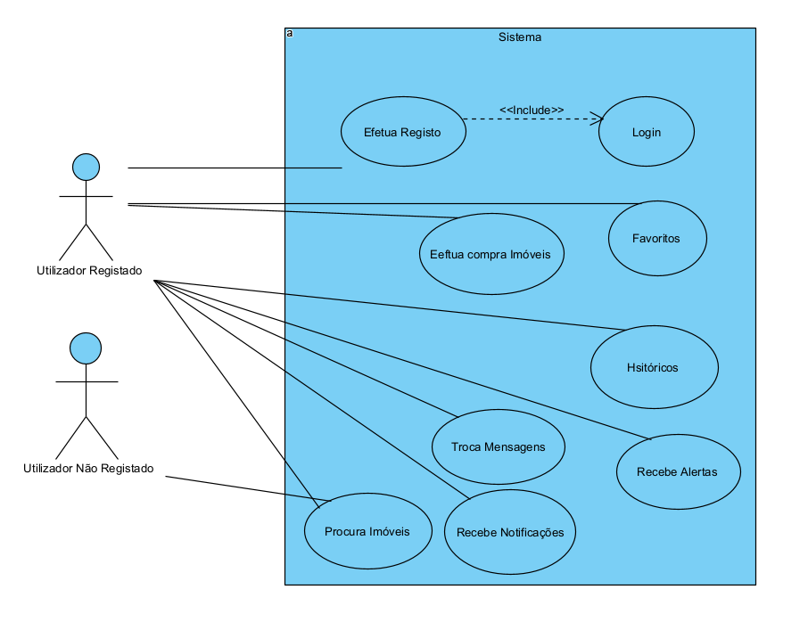

Figura - Diagrama de Caso de Uso - Utilizador

1. Login

**Código:** UC10

**Nome:** Login

**Objetivo:** Permitir que um Utilizador Registado faça login na aplicação

**Actor principal:** Utilizador Registado

**Outros interessados:** Administrador do sistema

**Iniciação:** Cliente deseja aceder a aplicação

**Pré-condições (&pressupostos):** O Utilizador Registado deve ter uma conta válida na aplicação

**Cenário principal:**

* O Utilizador Registado acede à página de login na aplicação;
* O Utilizador Registado insere o seu user e a senha;
* O sistema valida as credenciais do Utilizador Registado;
* Se as credenciais são válidas, o sistema permite o acesso do Utilizador Registado à aplicação.

**Fluxos alternativos:**

* Credenciais Inválidos:
  + Se as credenciais fornecidas pelo Utilizador Registado forem inválidas, o sistema notifica o Utilizador Registado e retorna à tela de login.

1. Procura Imóveis

**Código:** UC011

**Nome:** Procura de Imóveis

**Objetivo:** Permitir que um Utilizador Registado procure imóveis na aplicação.

**Actor principal:** Utilizador Registado/ Utilizador Não Registado

**Iniciação:** O Utilizador Registado deseja encontrar informações sobre imóveis disponíveis na aplicação.

**Cenário principal:**

* O Utilizador Registado/Utilizador Não Registado acede a funcionalidade de procura na aplicação;
* O Utilizador Registado/ Utilizador não Registado insere critérios de pesquisa, como localização, faixa de preço, número de quartos, etc.;
* O sistema retorna uma lista de imóveis que correspondem aos critérios de pesquisa.

**Fluxos alternativos:**

* Sem Resultados:
  + Se a procura não retornar nenhum resultado, o sistema informa o Utilizador Registado sobre a falta de correspondências e sugere ajustar os critérios de busca.
* Cancelamento pelo Utilizador Registado:
  + Se o Utilizador Registado decidir cancelar a busca a qualquer momento, o sistema interrompeu o processo e retorna à interface principal.

**Pós-condições:**

* O Utilizador Registado visualiza os resultados da procura na aplicação;
* Os resultados podem incluir detalhes essenciais sobre os imóveis, como fotos, especificações, preços, etc.;
* O Utilizador Registado pode selecionar um imóvel específico para obter mais informações ou realizar outras ações, como entrar em contato com o responsável do imóvel.

1. Listagem Imóveis

**Código:** UC12

**Nome:** Listagem de Imóveis

**Objetivo:** Lista dos Imóveis do Utilizador Registado

**Actor principal:** Utilizador Registado

**Iniciação:** O Utilizador Registado deseja ver uma lista de imóveis que estão à venda/aluguer

**Pré-condições (&pressupostos):** O Utilizador Registado possui imóveis registados em sua conta.

**Cenário principal:**

* O Utilizador Registado acede a funcionalidade de listagem de imóveis na aplicação;
* O sistema recupera os imóveis que estão à venda/aluguer para o Utilizador Registado;
* A aplicação exibe uma lista de imóveis, apresentando informações resumidas sobre cada um.

**Fluxo alternativos:**

* Sem Imóveis Associados:
  + Se não houver imóveis para visualizar, o sistema informa o Utilizador Registado sobre a ausência de imóveis.

**Pós-condições:**

* O Utilizador Registado visualiza a lista de imóveis;
* A lista pode incluir detalhes essenciais, como fotos, especificações, preços, etc.:
* O Utilizador Registado pode selecionar um imóvel específico para obter mais informações.

1. Recebe Alertas

**Código:** UC13

**Nome:** Recebe Alertas

**Objetivo:** Permitir que um Utilizador Registado receba alertas na aplicação.

**Actor principal:** Utilizador Registado

**Iniciação:** O sistema inicia o processo de envio de alertas aos Utilizadores Registados com base em eventos ou condições específicas.

**Cenário principal:**

* O sistema identifica eventos ou condições que acionam a necessidade de enviar alertas aos Utilizadores Registados;
* O sistema seleciona os Utilizadores Registados que devem receber os alertas com base nas preferências ou critérios definidos;
* O sistema envia os alertas aos Utilizadores Registados, notificando-os sobre as informações relevantes.

**Fluxo alternativos:**

* Nenhum Utilizador Registado com Preferências:
  + Se nenhum Utilizador Registado tiver opções de alerta definidas, o sistema poderá adotar uma abordagem padrão ou enviar alertas para todos os Utilizadores Registados.
* Falha no Envio de Alertas:
  + Se ocorrer uma falha no envio de alertas, o sistema regista o erro e pode tentar novamente ou notificar os administradores sobre o problema.

**Pós-condições:**

* Os Utilizadores Registados recebem alertas conforme as condições e preferências definidas.
* O sistema mantém um registo de alertas enviados.

1. Recebe Notificações

**Código:** UC14

**Nome:** Recebe Notificações

**Objetivo:** Permitir que um Utilizador Registado receba notificações na aplicação.

**Actor principal:** Utilizador Registado

**Iniciação:** O sistema inicia o processo de envio de notificações aos Utilizadores Registados com base em eventos ou condições específicas.

**Cenário principal:**

* O sistema identifica eventos ou condições que acionam a necessidade de enviar notificações aos Utilizadores Registados;
* O sistema seleciona os Utilizadores Registados que devem receber as notificações com base nas preferências ou critérios definidos;
* O sistema envia as notificações aos Utilizadores Registados, notificando-os sobre as informações relevantes.

**Fluxo alternativos:**

* Nenhum Utilizador Registado com Preferências:
  + Se nenhum Utilizador Registado tiver opções de notificação definidas, o sistema poderá adotar uma abordagem padrão ou enviar notificações para todos os Utilizadores Registados.
* Falha no Envio de Notificações:
  + Se ocorrer uma falha no envio de notificações, o sistema regista o erro e pode tentar novamente ou notificar os administradores sobre o problema.

**Pós-condições:**

* Os Utilizadores Registados recebem notificações conforme as condições e preferências definidas;
* O sistema mantém um registo de notificações enviadas.

1. Troca Mensagens

**Código:** UC15

**Nome:** Troca Mensagens

**Objetivo:** Permitir que um Utilizador Registado troque mensagens com os clientes na aplicação.

**Actor principal:** Utilizador Registado

**Iniciação:** O Utilizador Registado inicia ou participa numa troca de mensagens com os clientes.

**Pré-condições (&pressupostos):** O Utilizador Registado está autenticado na aplicação.

**Cenário principal:**

* O Utilizador Registado acedeu a funcionalidade de troca de mensagens na aplicação;
* O sistema exibe uma lista de clientes disponíveis para troca de mensagens;
* O Utilizador Registado seleciona um cliente com quem deseja trocar mensagens;
* O sistema inicia uma conversa ou exibe o histórico de mensagens existentes com o cliente selecionado.

**Pós-condições:**

* O Utilizador Registado troca mensagens com outros clientes;
* O histórico de mensagens é registado na aplicação.
* O Utilizador Registado pode continuar uma conversa em sessões futuras.

1. Históricos

**Código:** UC16

**Nome:** Históricos

**Objetivo:** Permitir que um Utilizador Registado acede e visualize vários históricos na aplicação.

**Actor principal:** Utilizador Registado

**Iniciação:** O Utilizador Registado deseja aceder os diferentes históricos disponíveis na aplicação.

**Pré-condições (&pressupostos):** O Utilizador Registado está autenticado na aplicação.

**Cenário principal:**

* O Utilizador Registado acedeu a funcionalidade histórica na aplicação;
* O sistema exibe uma lista de diferentes históricos disponíveis (por exemplo, histórico de visualizações de imóveis, histórico de troca de mensagens, etc.);
* O Utilizador Registado seleciona o histórico desejado;
* O sistema exibe os detalhes do histórico selecionado.

**Fluxo alternativos:**

* Nenhum Histórico Disponível:
  + Se não houver históricos disponíveis para o Utilizador Registado, o sistema pode informar sobre a ausência de dados históricos ou sugestões de ações relevantes.

**Pós-condições:**

* O Utilizador Registado visualiza os detalhes do histórico selecionado.
* O sistema mantém um registo dos diferentes históricos disponíveis.

1. Efetua compra Imóveis

**Código:** UC17

**Nome:** Efetua a compra de Imóveis

**Objetivo:** Permitir que um Utilizador Registado efetue a compra de um imóvel na aplicação

**Actor principal:** Utilizador Registado

**Iniciação:** Utilizador Registado deseja comprar um imóvel disponível na aplicação

**Pré-condições (&pressupostos):**

* O Utilizador Registado deve estar autenticado na aplicação;
* O imóvel desejado deve estar disponível para venda;

**Cenário principal:**

* O Utilizador Registado pesquisa e seleciona o imóvel desejado na aplicação;
* O Utilizador Registado revisa os detalhes do imóvel, incluindo preço e informações adicionais;
* O Utilizador Registado escolhe a opção de compra;
* O sistema solicita confirmação da compra;
* O Utilizador Registado confirma a compra;
* O Utilizador Registado recebe uma confirmação da compra.

**Fluxos alternativos:**

* Cancelamento pelo Utilizador Registado:
  + Se, a qualquer momento durante o processo de compra, o Utilizador Registado optar por cancelar, o sistema interrompeu o processo.
* Pagamento mal ocorrido:
  + Se ocorrer um problema durante o processo de pagamento, o sistema notificará o Utilizador Registado e fornecerá instruções sobre como proceder.

**Pós-condições:**

* O Utilizador Registado concluiu a compra do imóvel.
* O imóvel está marcado como vendido na aplicação.
* O Utilizador Registado recebe confirmações e recibos relevantes.

## Diagrama de Modelo de Dados (ER)

O diagrama de Modelo de Dados servirá como fonte de verdade da camada de persistência dos dados. Nele podemos identificar as entidades de sistema, e as suas relações. O seguinte diagrama serve de esboço para o desenvolvimento inicial, sendo que, pode, sem qualquer prejuízo, ser alterado.

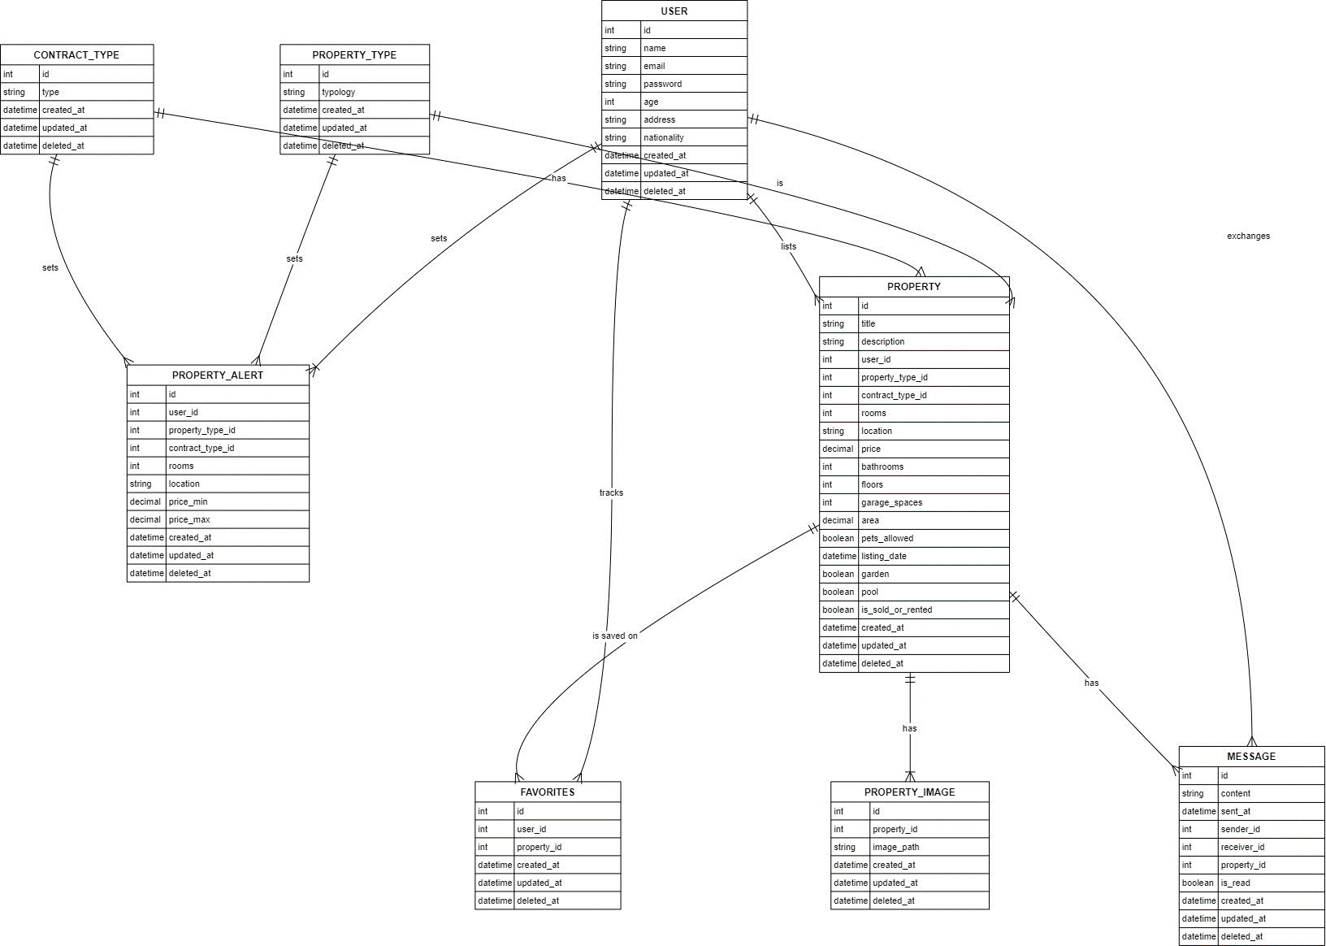

Figura - Diagrama de Entidade-Relação

## Diagrama de Atividades

## Gerais

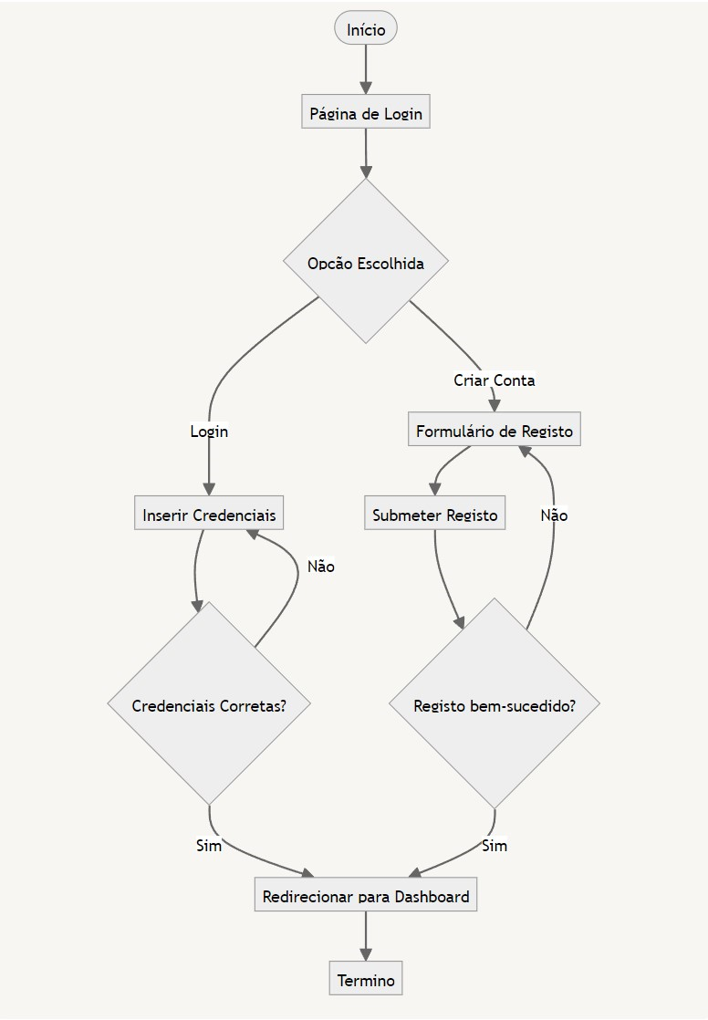

Figura - Processo de Login e Criação de Conta

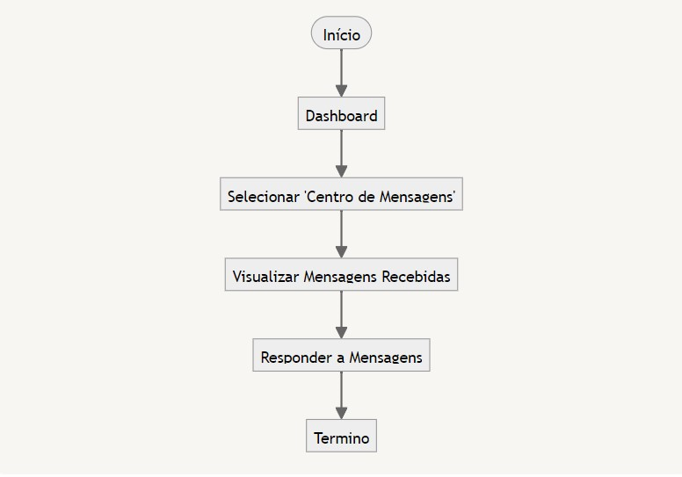

Figura - Centro de Mensagens

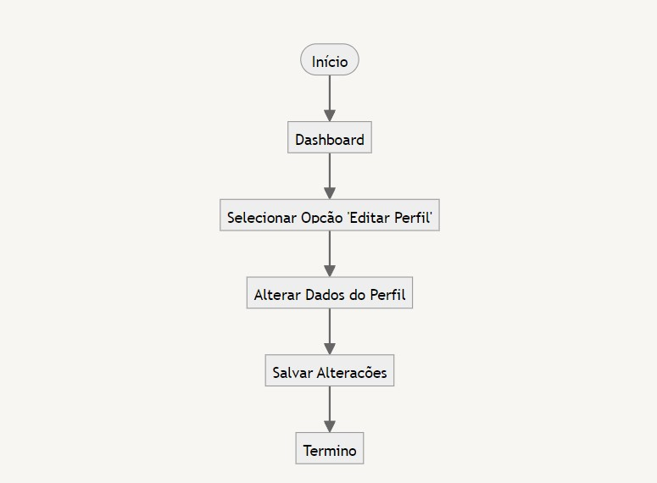

Figura - Editar Perfil

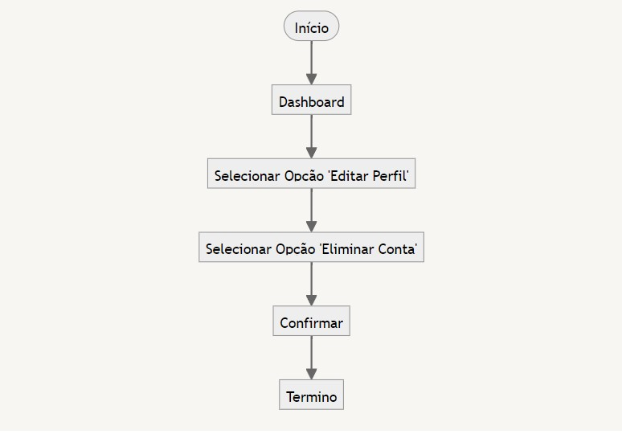

Figura - Eliminar Conta

## Utilizador (Cliente)

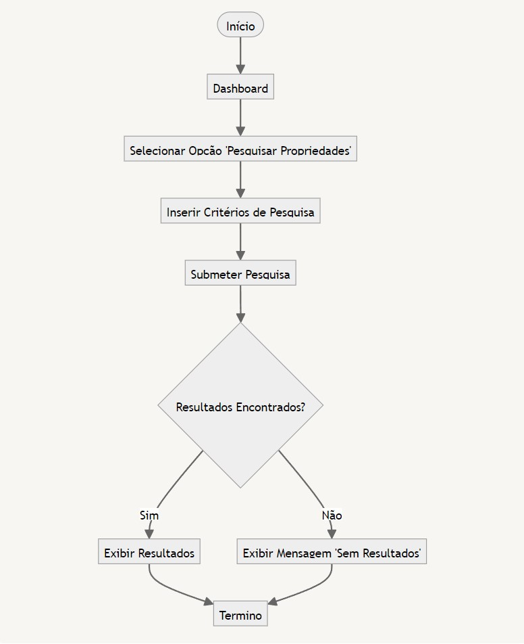

Figura - Processo de Pesquisa de Propriedade

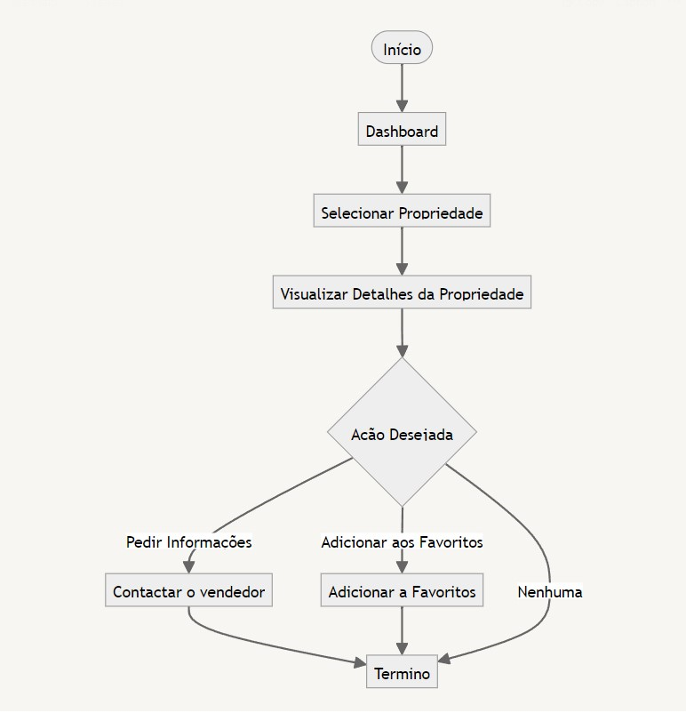

Figura - Visualizar Detalhes da Propriedade

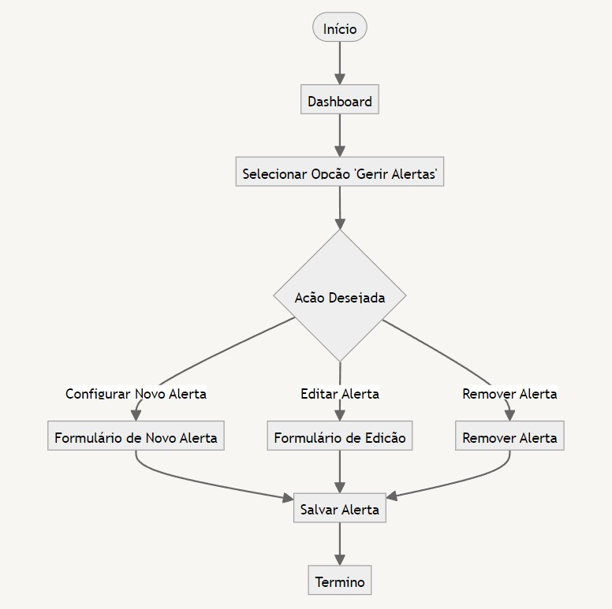

Figura - Configurar Alerta de Propriedade

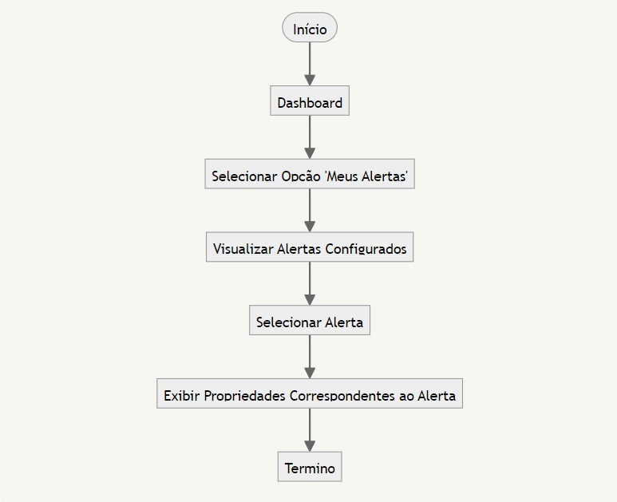

Figura - Consultar Alertas

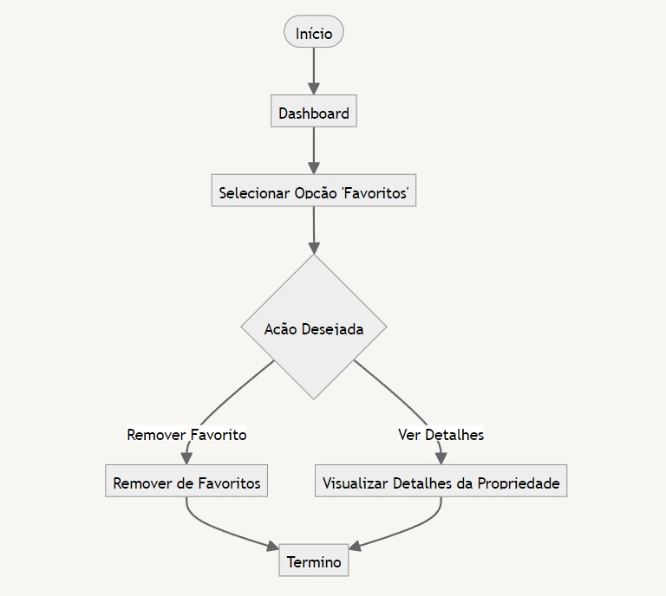

Figura – Menu Favoritos

## Cliente (Vendedor)

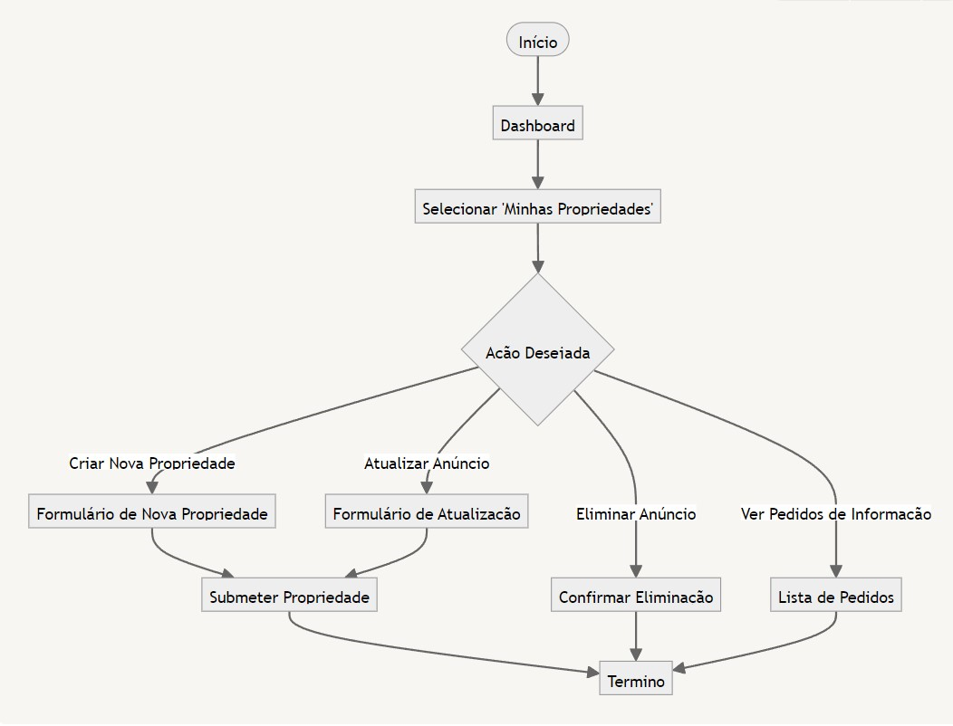

Figura - Gerir Propriedades

## Diagrama de Estados

## Gerais

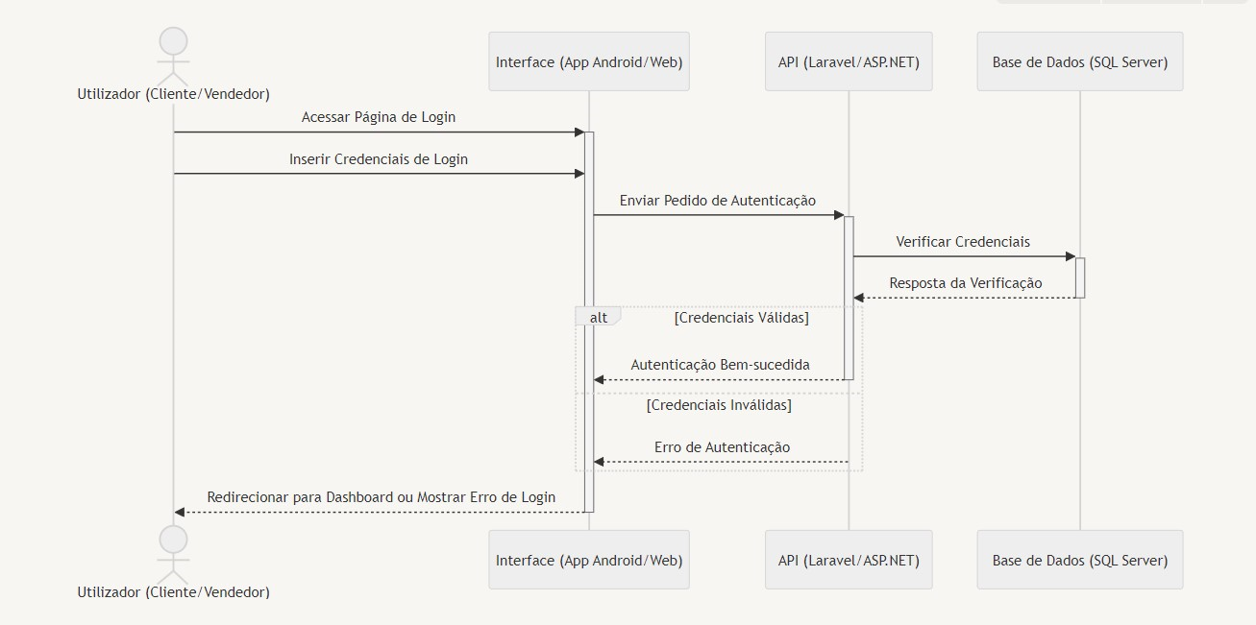

Figura – Login

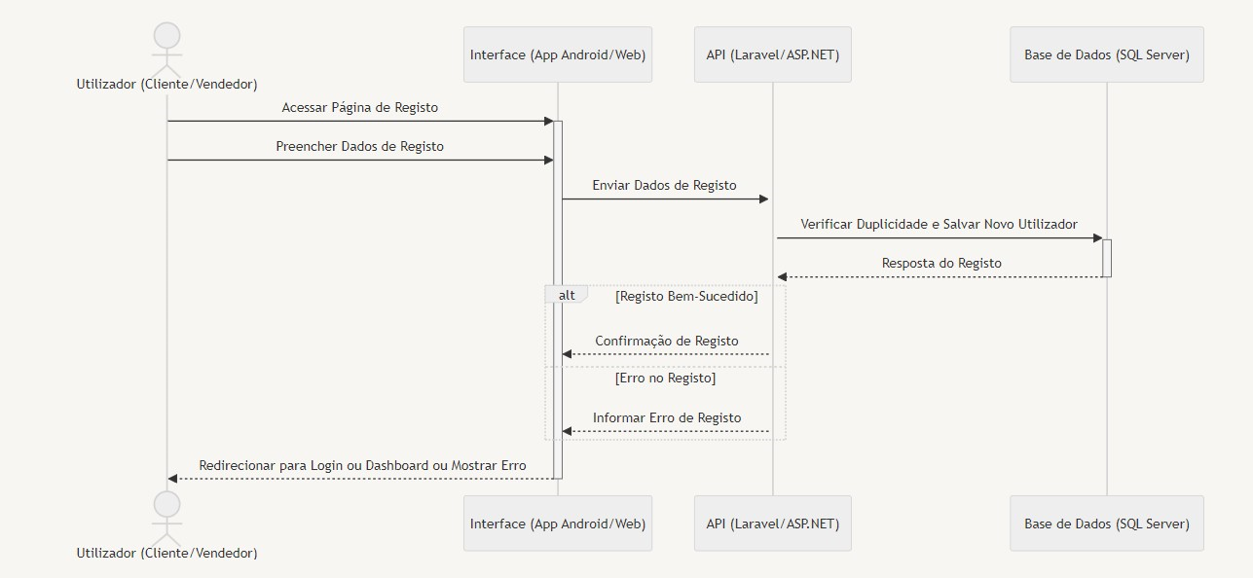

Figura – Registo

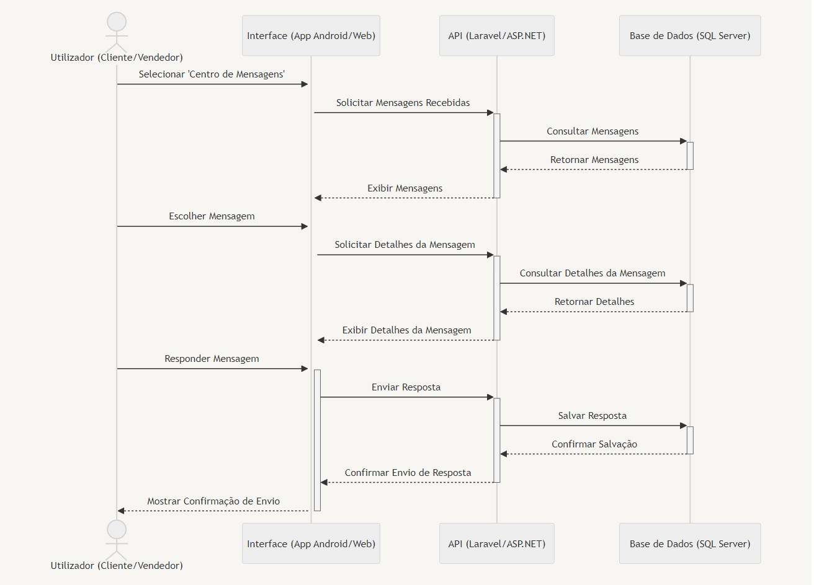

Figura - Centro de Mensagens

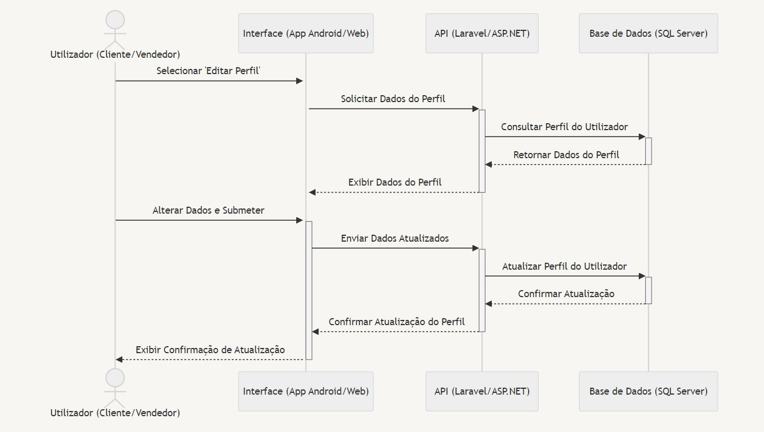

Figura - Editar Perfil

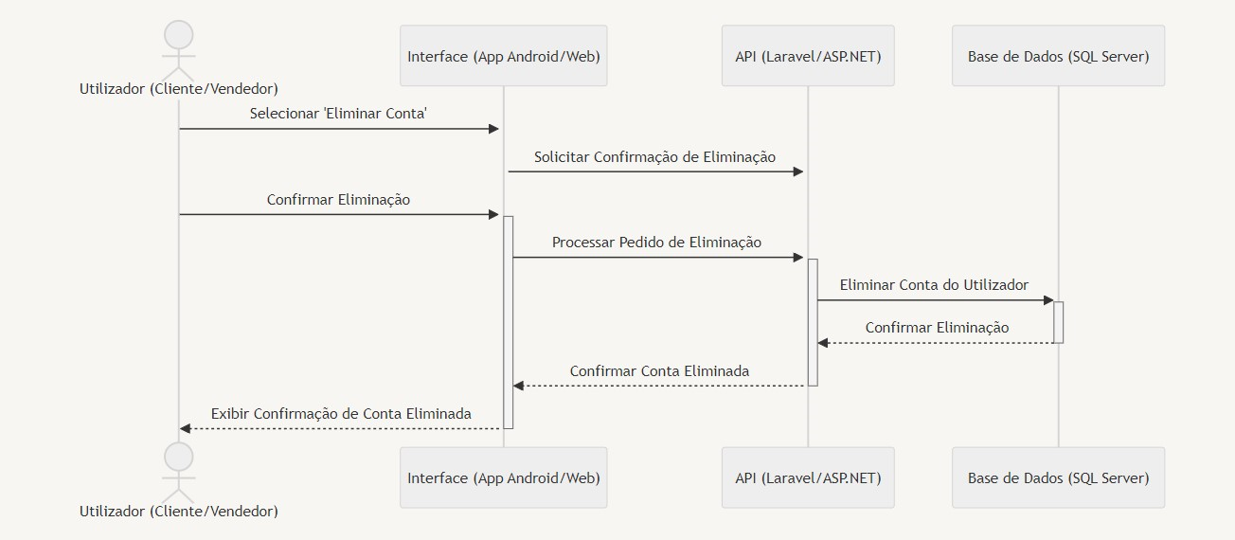

Figura - Remover Conta

## Utilizador (Cliente)

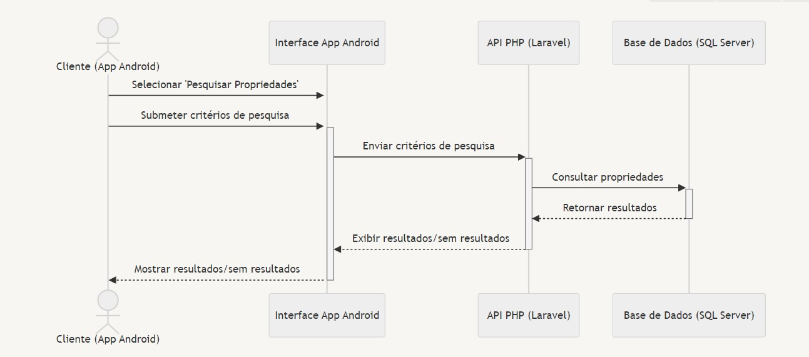

Figura - Processo de Pesquisa de Propriedade

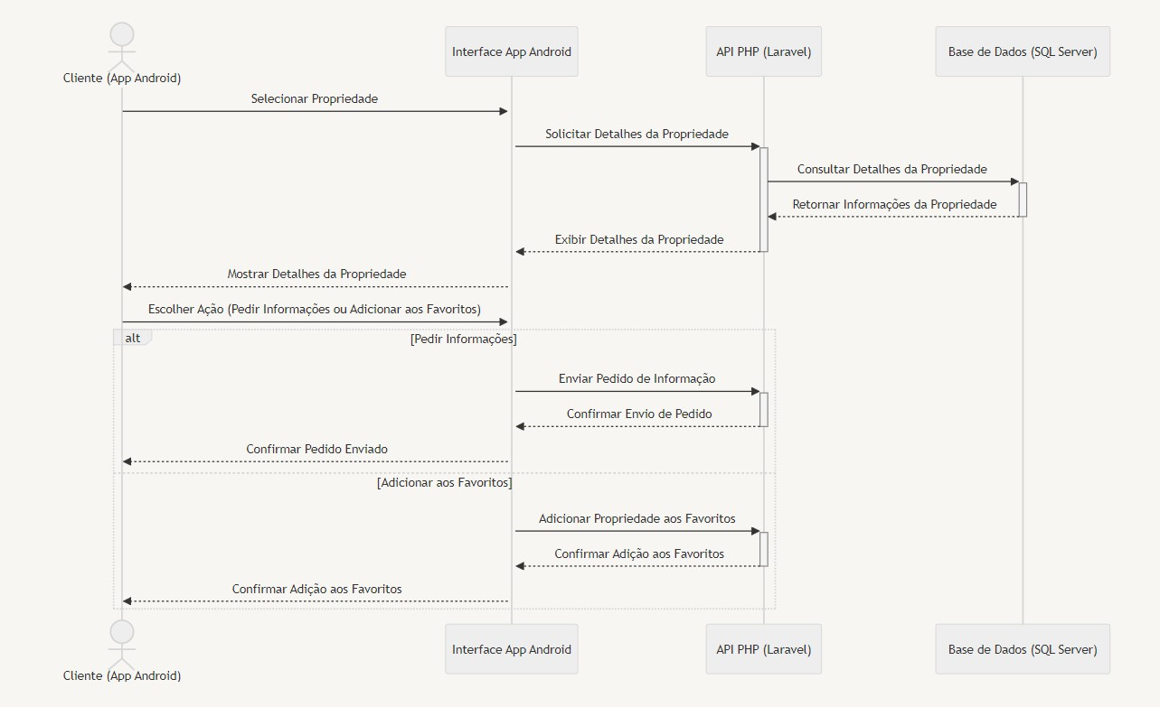

Figura - Visualização de Detalhes de uma Propriedade

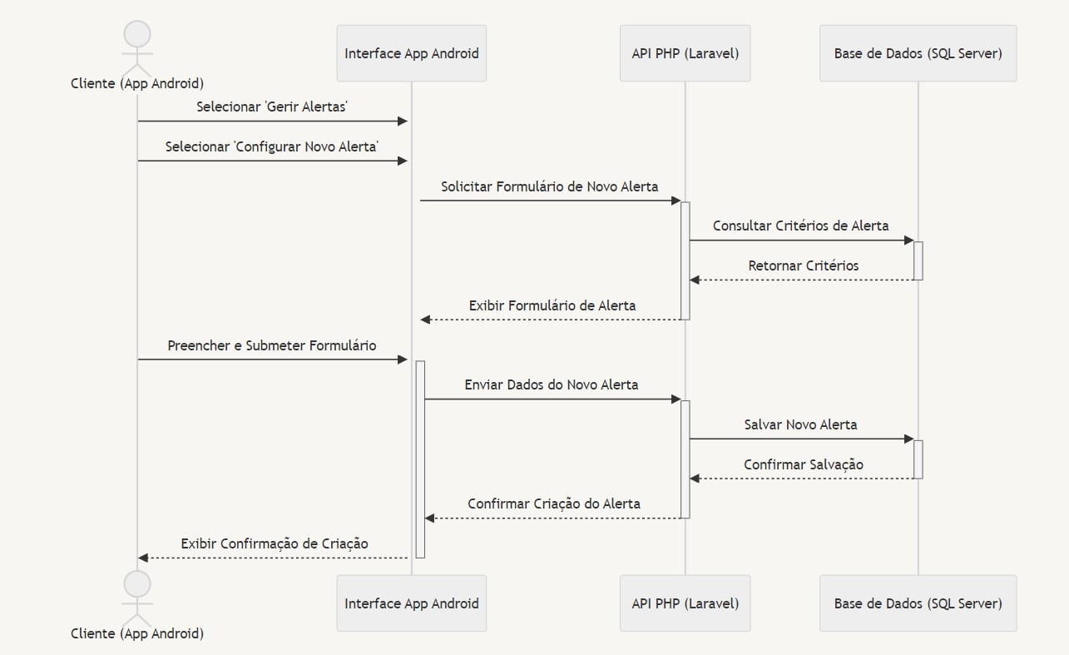

Figura - Configuração de Alerta de Propriedade

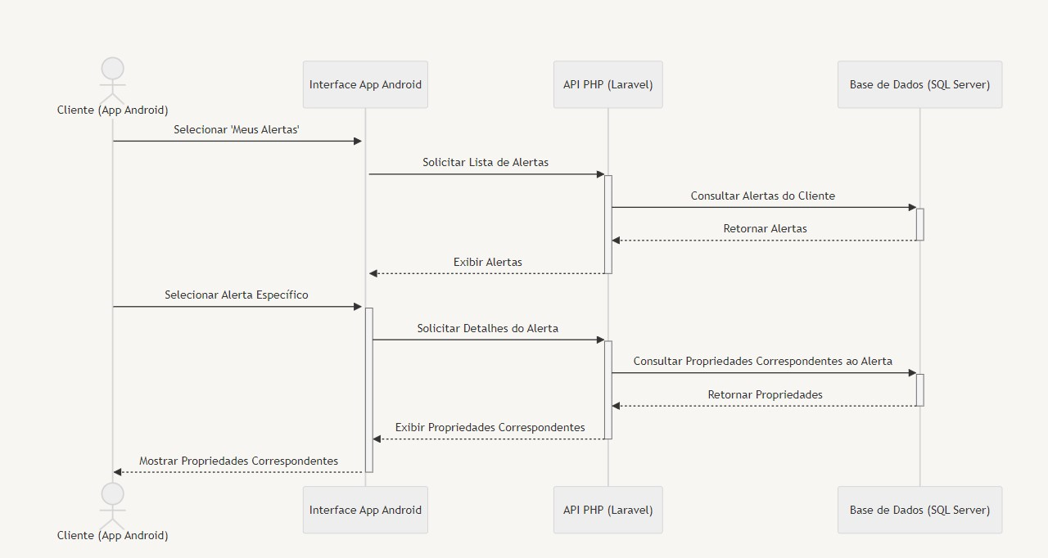

Figura - Consultar Alertas

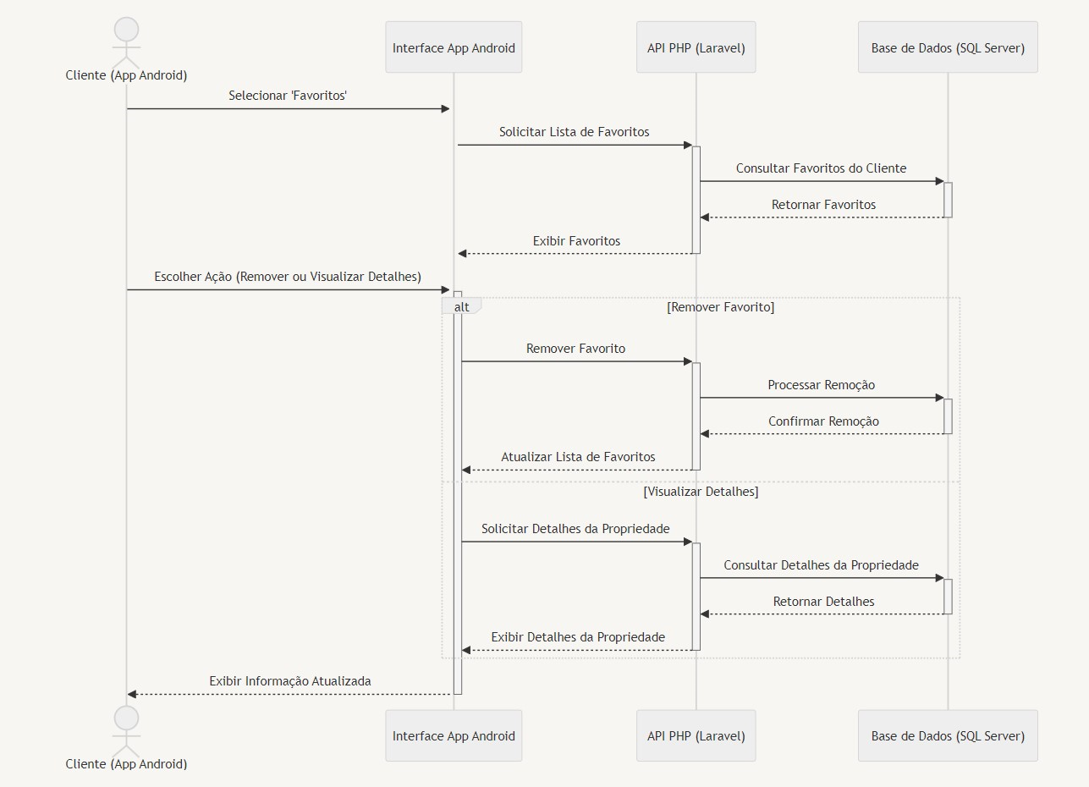

Figura - Gerir e Visualizar Favoritos

## Cliente (Vendedor)

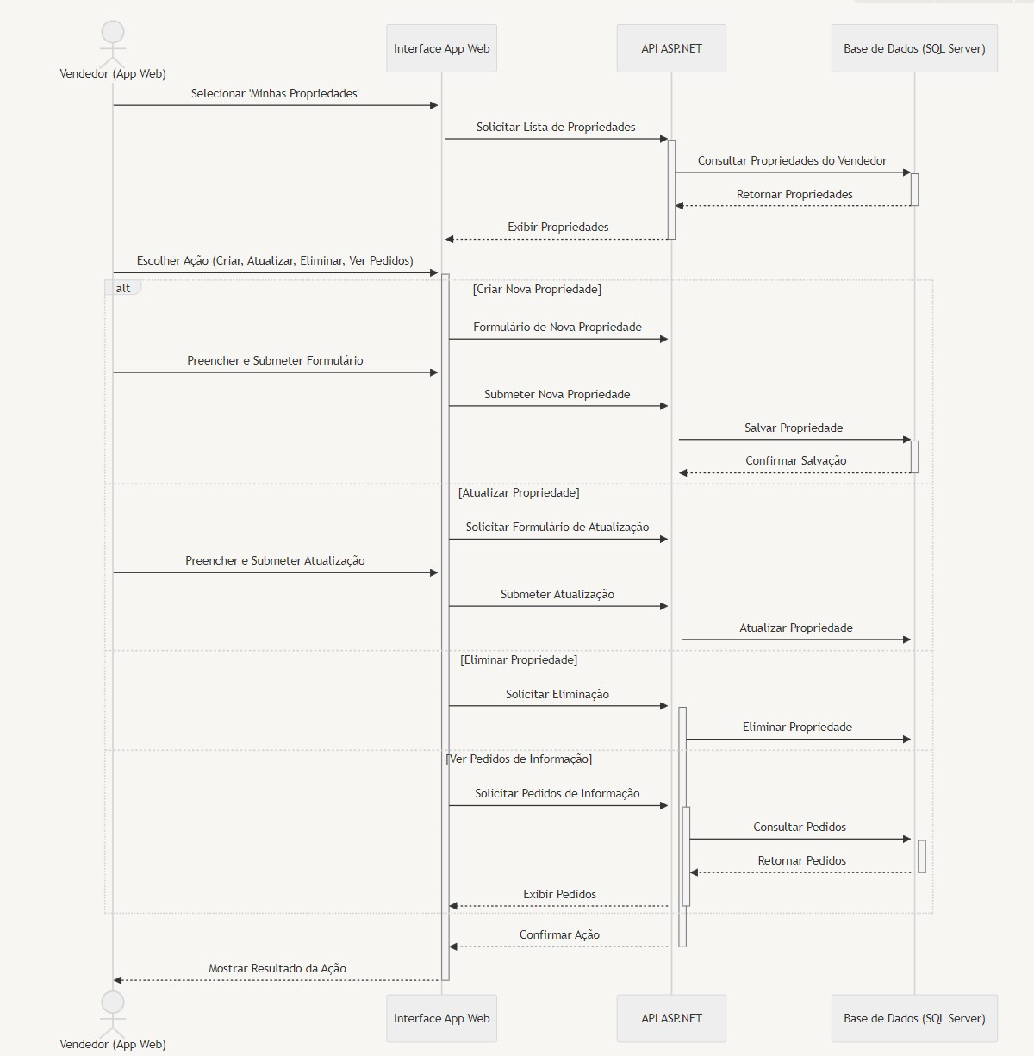

Figura - Gestão de Propriedades

## Diagrama de Sequência

## Gerais

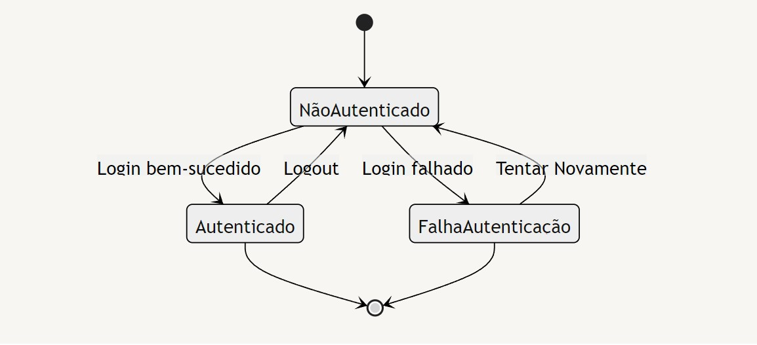

Figura - Autenticação do Utilizador

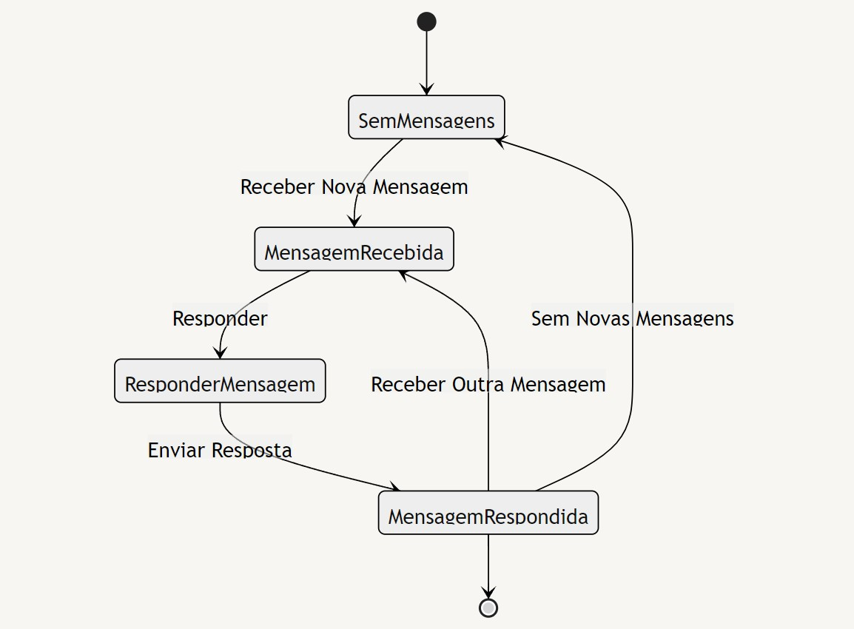

Figura – Mensagens

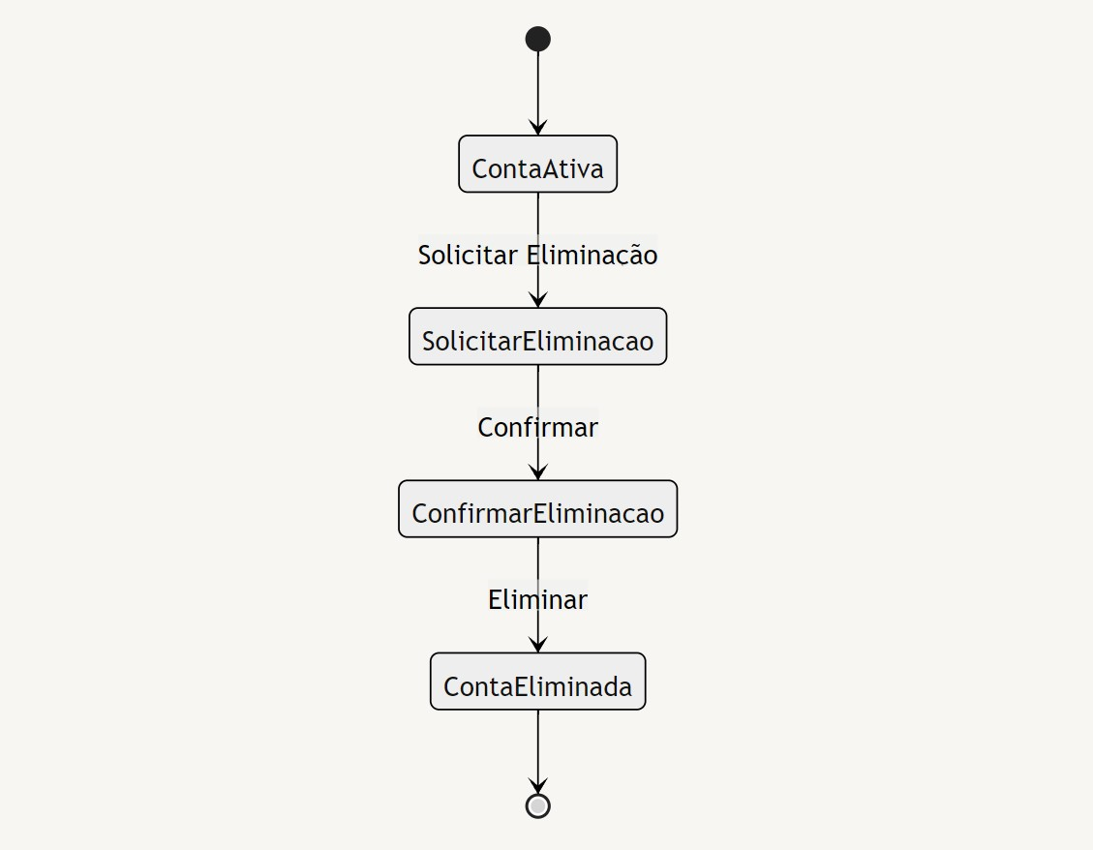

Figura -Eliminar Conta

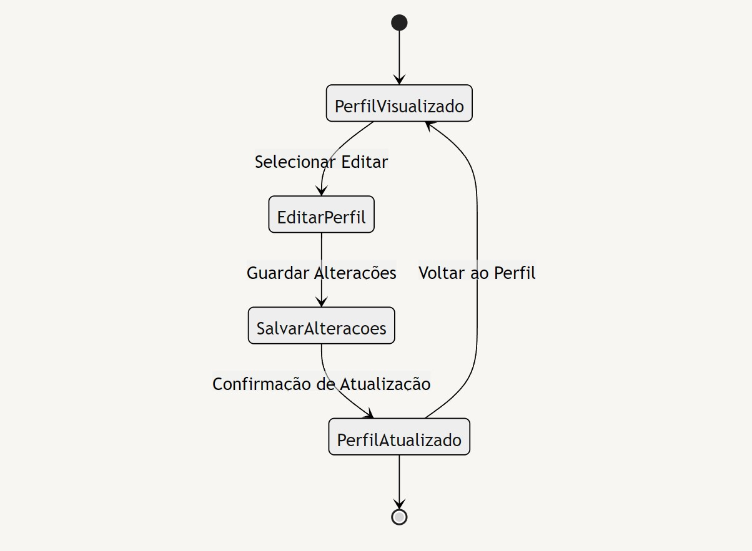

Figura - Edição de Perfil

## Utilizador (Cliente)

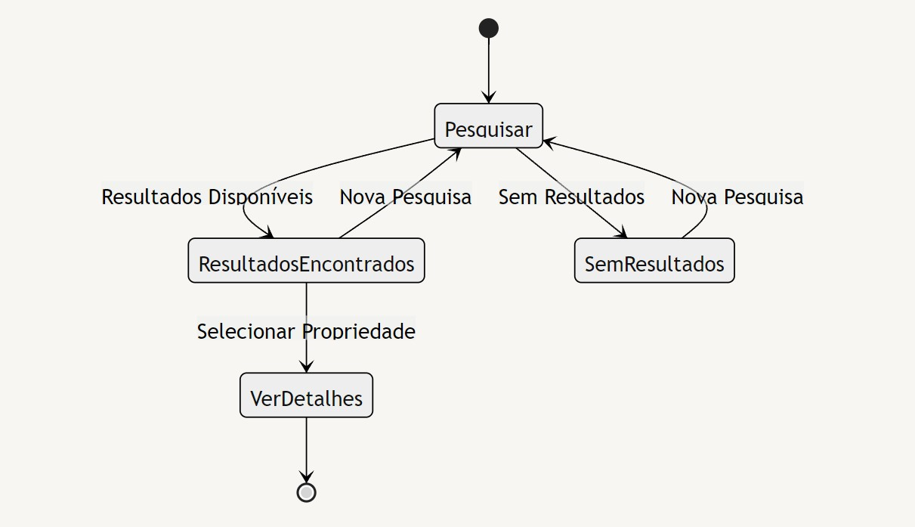

Figura - Pesquisa de Propriedades

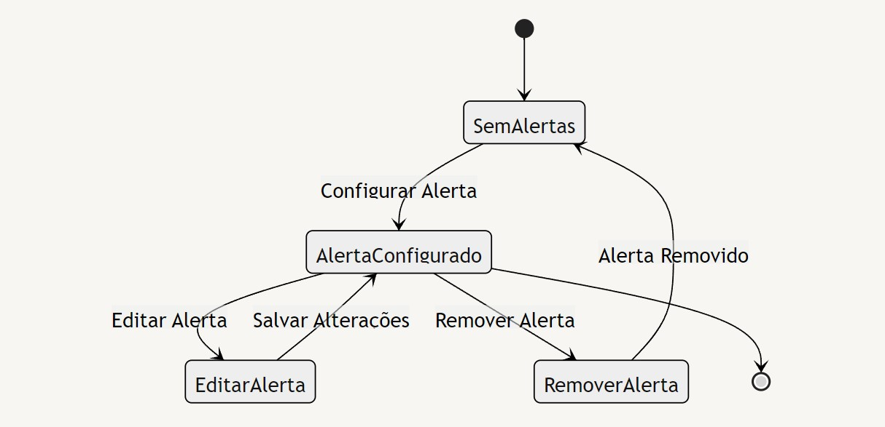

Figura - Gestão de Alertas

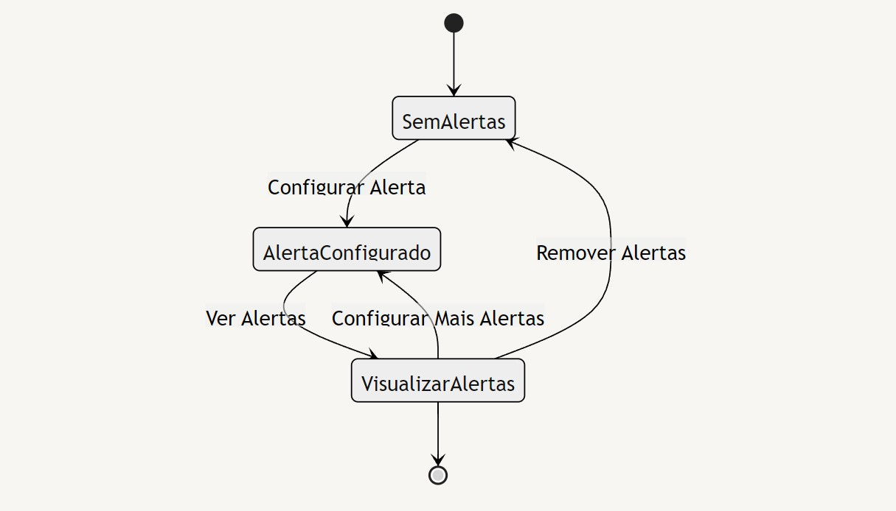

Figura - Consultar Alertas

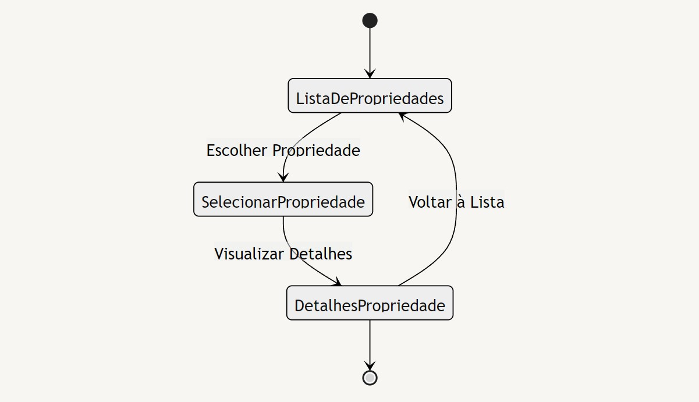

Figura - Visualizar Propriedade

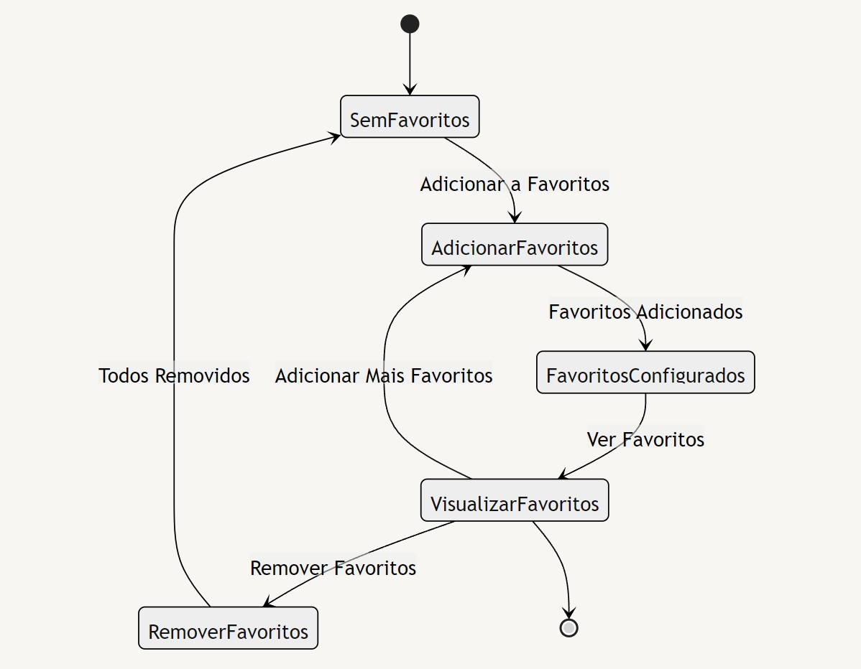

Figura - Gerir e Visualizar Favoritos

## Cliente (Vendedor)

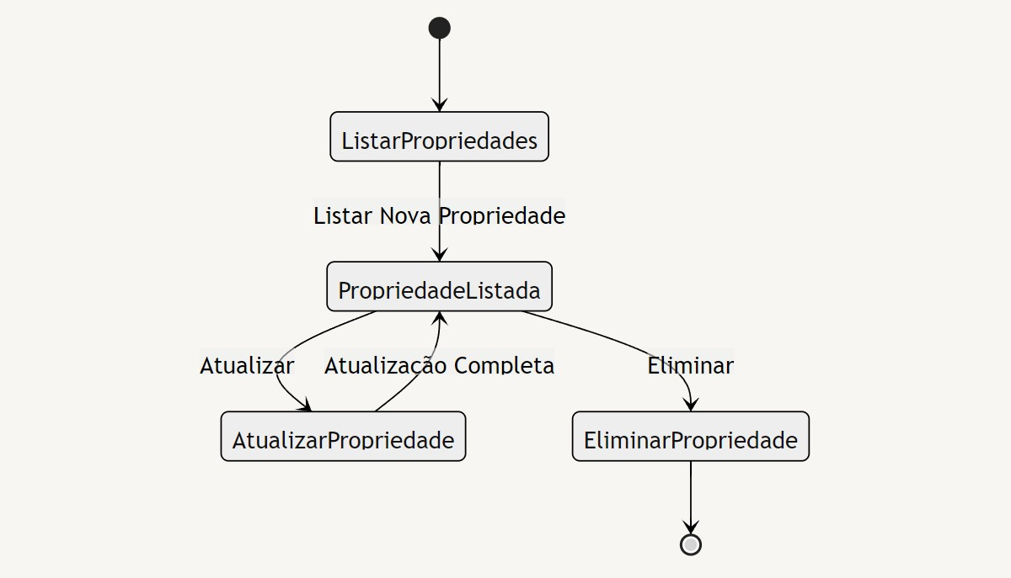

Figura - Gestão de Propriedades

# Desenvolvimento da Aplicação

# API

# Aplicação Móvel

# Conclusão

# Bibliografia